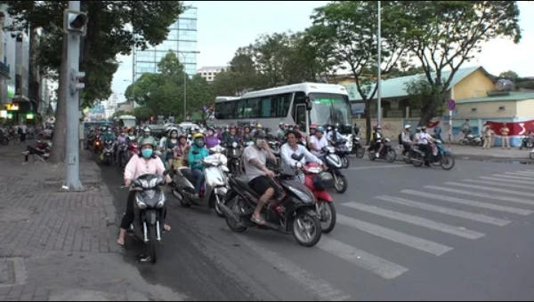
[
{
"question": "Người điều khiển xe máy màu đỏ được khoanh màu cam ở giữa bên phải ảnh đang thực hiện những hành vi nào sau đây?",
"A": "Không đội mũ bảo hiểm và dừng xe trên phần đường dành cho người đi bộ qua đường.",
"B": "Chở quá số người quy định và đi ngược chiều.",
"C": "Sử dụng điện thoại và không chấp hành tín hiệu đèn giao thông.",
"D": "Không bật đèn chiếu sáng và dừng xe sát lề đường.",
"GT": "A",
"law": [
"Luat_36_2024_D18_K4_G",
"Luat_36_2024_D33_K2",
"ND_168_2024_D7_K2_E",
"ND_168_2024_D7_K2_H"
]
},
{
"question": "Theo quy định hiện hành, người điều khiển xe máy màu đỏ được khoanh màu cam ở giữa bên phải ảnh phải thực hiện như thế nào khi dừng xe gần vạch dành cho người đi bộ?",
"A": "Được dừng xe trên vạch nếu không có người đi bộ qua đường.",
"B": "Phải đội mũ bảo hiểm, cài quai đúng quy cách và không được dừng xe trên phần đường dành cho người đi bộ qua đường.",
"C": "Chỉ cần dừng sát mép vạch, không bắt buộc phải đội mũ bảo hiểm.",
"D": "Được dừng trên vạch nếu bật đèn cảnh báo nguy hiểm.",
"GT": "B",
"law": [
"Luat_36_2024_D18_K4_G",
"Luat_36_2024_D33_K2"
]
},
{
"question": "Trong trường hợp thông thường, người điều khiển xe máy màu đỏ được khoanh màu cam ở giữa bên phải ảnh có thể chịu tổng khung tiền phạt nào sau đây?",
"A": "Từ 200.000 đồng đến 400.000 đồng.",
"B": "Từ 400.000 đồng đến 600.000 đồng.",
"C": "Từ 800.000 đồng đến 1.200.000 đồng.",
"D": "Từ 1.200.000 đồng đến 1.600.000 đồng.",
"GT": "C",
"law": [
"ND_168_2024_D7_K2_E",
"ND_168_2024_D7_K2_H"
]
},
{
"question": "Ngoài tổng tiền phạt, người điều khiển xe máy màu đỏ được khoanh màu cam ở giữa bên phải ảnh phải chịu hậu quả pháp lý nào trong trường hợp thông thường?",
"A": "Bị trừ 02 điểm giấy phép lái xe.",
"B": "Bị tước quyền sử dụng giấy phép lái xe từ 01 tháng đến 03 tháng.",
"C": "Bị trừ 04 điểm giấy phép lái xe và tạm giữ phương tiện trong mọi trường hợp.",
"D": "Không bị trừ điểm và không bị tước quyền sử dụng giấy phép lái xe đối với hai hành vi này.",
"GT": "D",
"law": [
"ND_168_2024_D7_K2_E",
"ND_168_2024_D7_K2_H",
"ND_168_2024_D7_K12",
"ND_168_2024_D7_K13"
]
}
]
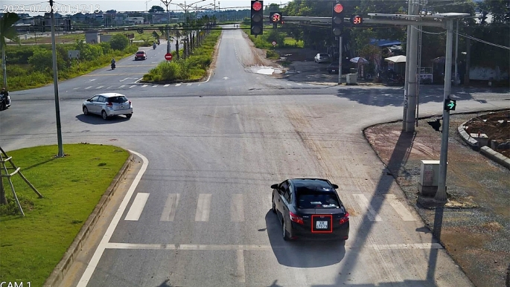
[
{
"question": "Người điều khiển ô tô màu đen ở gần giữa phía dưới ảnh đang thực hiện hành vi nào sau đây?",
"A": "Dừng xe đúng vị trí trước vạch dừng khi tín hiệu đèn màu đỏ",
"B": "Dừng xe vượt qua vạch dừng và chiếm phần vạch dành cho người đi bộ",
"C": "Chuyển làn đường đúng nơi được phép tại khu vực giao nhau",
"D": "Dừng xe sát lề đường bên phải để đón, trả hành khách",
"GT": "B",
"law": [
"Luat_36_2024_D11_K4_C",
"Luat_36_2024_D11_K6",
"QCVN_41_2024_M10_3_3",
"QCVN_41_2024_PG_V7_1",
"ND_168_2024_D6_K1_A"
]
},
{
"question": "Theo quy định hiện hành, người điều khiển ô tô màu đen ở gần giữa phía dưới ảnh phải dừng xe như thế nào khi tín hiệu đèn giao thông màu đỏ?",
"A": "Phải dừng lại trước vạch dừng; nếu không có vạch dừng thì dừng trước đèn tín hiệu theo chiều đi",
"B": "Được dừng trên vạch dành cho người đi bộ nếu không có người đang qua đường",
"C": "Được vượt qua vạch dừng miễn là chưa đi hết khu vực giao nhau",
"D": "Chỉ phải dừng trước vạch khi có lực lượng điều khiển giao thông tại chỗ",
"GT": "A",
"law": [
"Luat_36_2024_D11_K4_C",
"QCVN_41_2024_M10_3_3",
"QCVN_41_2024_PG_V7_1"
]
},
{
"question": "Trong trường hợp thông thường, chưa gây tai nạn giao thông, người điều khiển ô tô màu đen ở gần giữa phía dưới ảnh bị phạt tiền theo khung nào?",
"A": "Từ 200.000 đồng đến 400.000 đồng",
"B": "Từ 600.000 đồng đến 800.000 đồng",
"C": "Từ 800.000 đồng đến 1.000.000 đồng",
"D": "Từ 400.000 đồng đến 600.000 đồng",
"GT": "D",
"law": [
"ND_168_2024_D6_K1_A"
]
},
{
"question": "Ngoài tiền phạt, trong trường hợp thông thường, người điều khiển ô tô màu đen ở gần giữa phía dưới ảnh phải chịu hậu quả pháp lý nào sau đây?",
"A": "Bị trừ 02 điểm giấy phép lái xe",
"B": "Bị tước quyền sử dụng giấy phép lái xe từ 01 tháng đến 03 tháng",
"C": "Không bị trừ điểm giấy phép lái xe, không bị tước quyền sử dụng giấy phép lái xe và không bị tịch thu phương tiện đối với hành vi này",
"D": "Bị tịch thu ô tô đang điều khiển",
"GT": "C",
"law": [
"ND_168_2024_D6_K1_A",
"ND_168_2024_D6_K16"
]
}
]
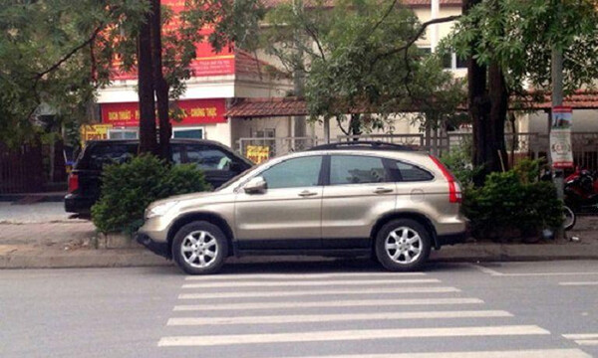
[
{
"question": "Chiếc ô tô màu bạc ở giữa ảnh đang thực hiện hành vi nào sau đây?",
"A": "Dừng, đỗ xe trên phần đường dành cho người đi bộ qua đường",
"B": "Dừng xe sát lề đường bên phải theo đúng quy định",
"C": "Đỗ xe đúng vị trí ngoài phần đường xe chạy",
"D": "Lùi xe trên phần đường dành cho người đi bộ qua đường",
"GT": "A",
"law": [
"Luat_36_2024_D18_K4_G"
]
},
{
"question": "Theo quy định hiện hành, người điều khiển chiếc ô tô màu bạc ở giữa ảnh phải thực hiện như thế nào đối với vị trí có phần đường dành cho người đi bộ qua đường?",
"A": "Được dừng, đỗ xe trên phần đường dành cho người đi bộ qua đường nếu không có người sang đường",
"B": "Chỉ được đỗ xe trên phần đường dành cho người đi bộ qua đường vào ban đêm",
"C": "Không được dừng xe, đỗ xe trên phần đường dành cho người đi bộ qua đường",
"D": "Được dừng xe tạm thời trên phần đường dành cho người đi bộ qua đường để chờ người",
"GT": "C",
"law": [
"Luat_36_2024_D18_K4_G"
]
},
{
"question": "Giả định người điều khiển chiếc ô tô màu bạc ở giữa ảnh thực hiện hành vi trong ảnh và hành vi này gây tai nạn giao thông, thì bị phạt tiền theo khung nào?",
"A": "Từ 6.000.000 đồng đến 8.000.000 đồng",
"B": "Từ 14.000.000 đồng đến 16.000.000 đồng",
"C": "Từ 18.000.000 đồng đến 20.000.000 đồng",
"D": "Từ 20.000.000 đồng đến 22.000.000 đồng",
"GT": "D",
"law": [
"ND_168_2024_D6_K10_B"
]
},
{
"question": "Giả định người điều khiển chiếc ô tô màu bạc ở giữa ảnh thực hiện hành vi trong ảnh và hành vi này gây tai nạn giao thông, thì ngoài tiền phạt còn phải chịu hậu quả pháp lý nào sau đây?",
"A": "Bị trừ 02 điểm giấy phép lái xe",
"B": "Bị trừ 04 điểm giấy phép lái xe",
"C": "Bị trừ 10 điểm giấy phép lái xe",
"D": "Bị tước quyền sử dụng giấy phép lái xe từ 01 tháng đến 03 tháng",
"GT": "C",
"law": [
"ND_168_2024_D6_K10_B",
"ND_168_2024_D6_K16_D"
]
}
]
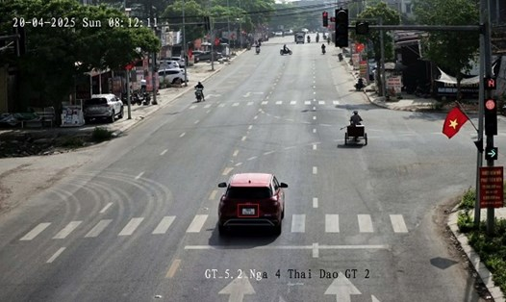
[
{
"question": "Người điều khiển ô tô màu đen ở gần giữa phía dưới ảnh đang thực hiện hành vi nào sau đây?",
"A": "Dừng xe trước phần đường dành cho người đi bộ qua đường",
"B": "Dừng xe trên phần đường dành cho người đi bộ qua đường",
"C": "Đỗ xe sát lề đường bên phải theo đúng quy định",
"D": "Chuyển làn đường tại nơi có vạch cho phép",
"GT": "B",
"law": [
"Luat_36_2024_D18_K4_G",
"ND_168_2024_D6_K2_DD"
]
},
{
"question": "Theo quy định hiện hành, người điều khiển ô tô màu đen ở gần giữa phía dưới ảnh phải dừng xe như thế nào tại vị trí có phần đường dành cho người đi bộ qua đường?",
"A": "Được dừng trên phần đường dành cho người đi bộ nếu chưa có người sang đường",
"B": "Được dừng quá phần đường dành cho người đi bộ nếu tín hiệu đèn đang màu đỏ",
"C": "Phải dừng trước vị trí dành cho người đi bộ, không được dừng hoặc đỗ xe trên phần đường này",
"D": "Chỉ phải tránh phần đường dành cho người đi bộ khi có lực lượng điều khiển giao thông",
"GT": "C",
"law": [
"Luat_36_2024_D18_K4_G"
]
},
{
"question": "Giả định người điều khiển ô tô màu đen ở gần giữa phía dưới ảnh thực hiện hành vi trong ảnh và hành vi này gây tai nạn giao thông, thì bị phạt tiền theo khung nào?",
"A": "Từ 6.000.000 đồng đến 8.000.000 đồng",
"B": "Từ 14.000.000 đồng đến 16.000.000 đồng",
"C": "Từ 18.000.000 đồng đến 20.000.000 đồng",
"D": "Từ 20.000.000 đồng đến 22.000.000 đồng",
"GT": "D",
"law": [
"Luat_36_2024_D18_K4_G",
"ND_168_2024_D6_K10_B"
]
},
{
"question": "Giả định người điều khiển ô tô màu đen ở gần giữa phía dưới ảnh thực hiện hành vi trong ảnh và hành vi này gây tai nạn giao thông, thì ngoài tiền phạt còn phải chịu hậu quả pháp lý nào sau đây?",
"A": "Bị trừ 10 điểm giấy phép lái xe",
"B": "Bị trừ 04 điểm giấy phép lái xe",
"C": "Bị tước quyền sử dụng giấy phép lái xe từ 10 tháng đến 12 tháng",
"D": "Bị tịch thu ô tô đang điều khiển",
"GT": "A",
"law": [
"Luat_36_2024_D18_K4_G",
"ND_168_2024_D6_K10_B",
"ND_168_2024_D6_K16_D"
]
}
]
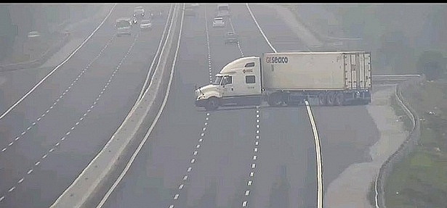
[
{
"question": "Người điều khiển xe đầu kéo kéo sơ mi rơ moóc ở giữa ảnh đang thực hiện hành vi nào sau đây?",
"A": "Chuyển làn đường để đi vào làn dừng xe khẩn cấp",
"B": "Quay đầu xe trên đường cao tốc",
"C": "Dừng xe đúng vị trí dành cho phương tiện gặp sự cố",
"D": "Đi qua vị trí mở dải phân cách theo chỉ dẫn giao thông",
"GT": "B",
"law": [
"Luat_36_2024_D15_K4",
"ND_168_2024_D6_K11_DD"
]
},
{
"question": "Theo quy định hiện hành, người điều khiển xe đầu kéo kéo sơ mi rơ moóc ở giữa ảnh phải chấp hành quy tắc nào sau đây?",
"A": "Được quay đầu trên đường cao tốc khi các làn đường phía sau không có phương tiện",
"B": "Được quay đầu tại mọi vị trí có khoảng trống giữa hai phần đường xe chạy",
"C": "Không được quay đầu trên đường cao tốc, trừ khi có hiệu lệnh của người điều khiển giao thông hoặc chỉ dẫn của biển báo hiệu tạm thời",
"D": "Chỉ được quay đầu trên đường cao tốc vào ban đêm hoặc khi mật độ giao thông thấp",
"GT": "C",
"law": [
"Luat_36_2024_D15_K4"
]
},
{
"question": "Trong trường hợp thông thường, người điều khiển xe đầu kéo kéo sơ mi rơ moóc ở giữa ảnh bị phạt tiền theo khung nào?",
"A": "Từ 12.000.000 đồng đến 14.000.000 đồng",
"B": "Từ 18.000.000 đồng đến 20.000.000 đồng",
"C": "Từ 20.000.000 đồng đến 22.000.000 đồng",
"D": "Từ 30.000.000 đồng đến 40.000.000 đồng",
"GT": "D",
"law": [
"ND_168_2024_D6_K11_DD"
]
},
{
"question": "Ngoài tiền phạt, người điều khiển xe đầu kéo kéo sơ mi rơ moóc ở giữa ảnh phải chịu hậu quả pháp lý nào về giấy phép lái xe?",
"A": "Bị trừ 10 điểm giấy phép lái xe và không bị tước quyền sử dụng giấy phép lái xe",
"B": "Bị trừ 06 điểm giấy phép lái xe và bị tước quyền sử dụng giấy phép lái xe từ 01 tháng đến 03 tháng",
"C": "Không bị trừ điểm nhưng bị tước quyền sử dụng giấy phép lái xe từ 10 tháng đến 12 tháng",
"D": "Bị trừ 04 điểm giấy phép lái xe và bị tước quyền sử dụng giấy phép lái xe từ 22 tháng đến 24 tháng",
"GT": "A",
"law": [
"ND_168_2024_D6_K11_DD",
"ND_168_2024_D6_K15",
"ND_168_2024_D6_K16_D"
]
}
]
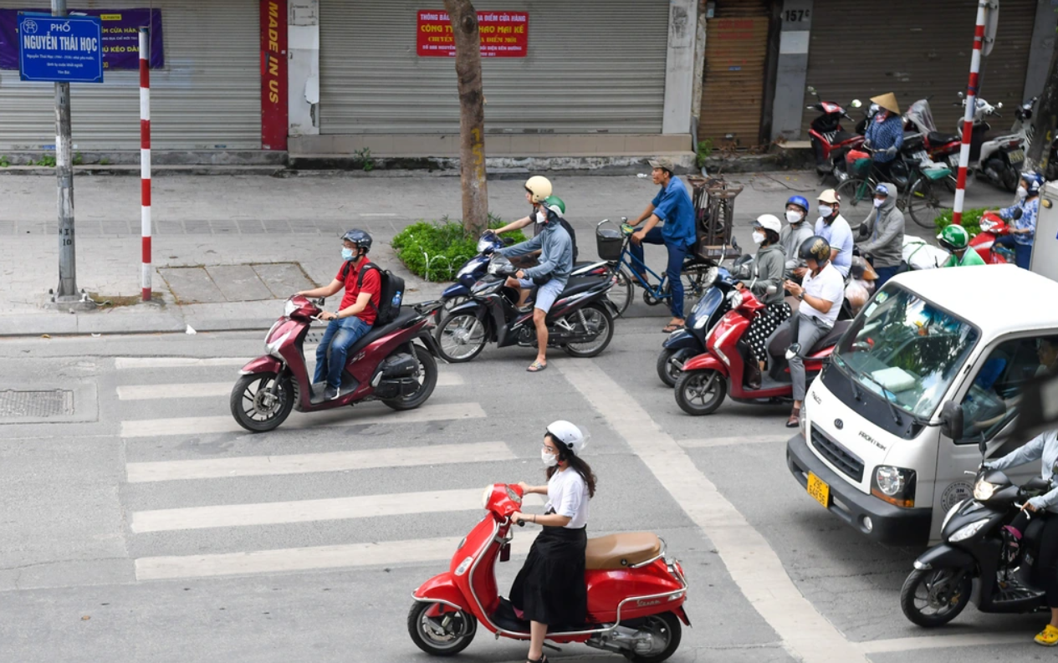
[
{
"question": "Người điều khiển xe mô tô màu đỏ sẫm, mặc áo đỏ ở phía bên trái ảnh đang thực hiện hành vi nào sau đây?",
"A": "Dừng xe trước phần đường dành cho người đi bộ qua đường",
"B": "Dừng xe trên phần đường dành cho người đi bộ qua đường",
"C": "Đỗ xe sát lề đường bên phải theo đúng quy định",
"D": "Chuyển hướng qua khu vực giao nhau theo vạch chỉ dẫn",
"GT": "B",
"law": [
"Luat_36_2024_D18_K4_G",
"ND_168_2024_D7_K2_E"
]
},
{
"question": "Theo quy định hiện hành, người điều khiển xe mô tô màu đỏ sẫm, mặc áo đỏ ở phía bên trái ảnh phải thực hiện như thế nào tại phần đường dành cho người đi bộ qua đường?",
"A": "Được dừng xe trên phần đường này nếu chưa có người đi bộ qua đường",
"B": "Được dừng xe trên phần đường này khi tín hiệu giao thông đang màu đỏ",
"C": "Không được dừng xe, đỗ xe trên phần đường dành cho người đi bộ qua đường",
"D": "Chỉ không được đỗ xe, còn dừng xe tạm thời thì luôn được phép",
"GT": "C",
"law": [
"Luat_36_2024_D18_K4_G"
]
},
{
"question": "Giả định người điều khiển xe mô tô màu đỏ sẫm, mặc áo đỏ ở phía bên trái ảnh thực hiện hành vi trong ảnh và hành vi này gây tai nạn giao thông, thì bị phạt tiền theo khung nào?",
"A": "Từ 4.000.000 đồng đến 6.000.000 đồng",
"B": "Từ 6.000.000 đồng đến 8.000.000 đồng",
"C": "Từ 8.000.000 đồng đến 10.000.000 đồng",
"D": "Từ 10.000.000 đồng đến 14.000.000 đồng",
"GT": "D",
"law": [
"Luat_36_2024_D18_K4_G",
"ND_168_2024_D7_K2_E",
"ND_168_2024_D7_K10_A"
]
},
{
"question": "Giả định người điều khiển xe mô tô màu đỏ sẫm, mặc áo đỏ ở phía bên trái ảnh thực hiện hành vi trong ảnh và hành vi này gây tai nạn giao thông, thì ngoài tiền phạt phải chịu hậu quả nào về giấy phép lái xe?",
"A": "Bị trừ 02 điểm giấy phép lái xe và không bị tước quyền sử dụng giấy phép lái xe",
"B": "Bị trừ 04 điểm giấy phép lái xe và không bị tước quyền sử dụng giấy phép lái xe",
"C": "Bị trừ 10 điểm giấy phép lái xe và không bị tước quyền sử dụng giấy phép lái xe",
"D": "Không bị trừ điểm nhưng bị tước quyền sử dụng giấy phép lái xe từ 10 tháng đến 12 tháng",
"GT": "C",
"law": [
"ND_168_2024_D7_K10_A",
"ND_168_2024_D7_K12",
"ND_168_2024_D7_K13_D"
]
}
]
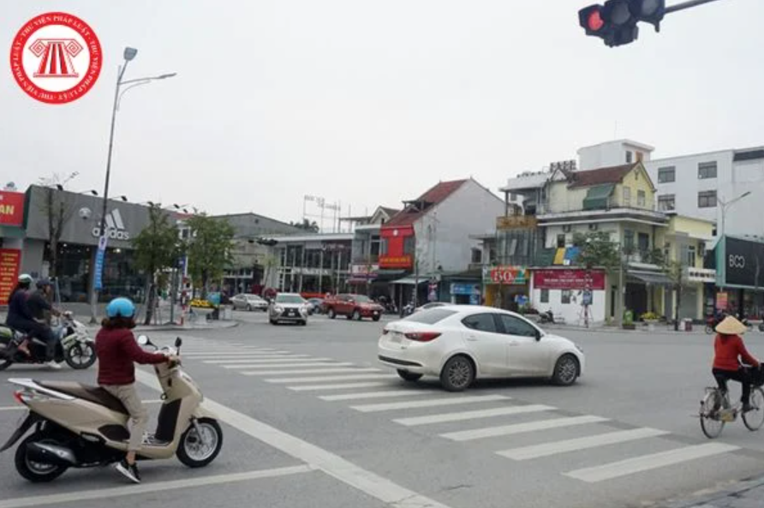
[
{
"question": "Giả định tín hiệu đèn đỏ phía trên ảnh áp dụng cho hướng di chuyển của chiếc ô tô màu trắng ở giữa ảnh, người điều khiển xe đang thực hiện hành vi nào sau đây?",
"A": "Đi qua khu vực giao nhau khi tín hiệu đèn cho phép đi",
"B": "Không chấp hành hiệu lệnh của đèn tín hiệu giao thông",
"C": "Dừng xe đúng vị trí trước vạch dừng",
"D": "Chuyển hướng theo hiệu lệnh của người điều khiển giao thông",
"GT": "B",
"law": [
"Luat_36_2024_D11_K4_C",
"ND_168_2024_D6_K9_B"
]
},
{
"question": "Giả định tín hiệu đèn đỏ phía trên ảnh áp dụng cho hướng di chuyển của chiếc ô tô màu trắng ở giữa ảnh, người điều khiển xe phải thực hiện như thế nào?",
"A": "Phải dừng lại trước vạch dừng; nếu không có vạch dừng thì phải dừng trước đèn tín hiệu theo chiều đi",
"B": "Được tiếp tục đi nếu trong khu vực giao nhau không có người đi bộ",
"C": "Được đi chậm qua giao lộ nếu đã bật tín hiệu cảnh báo nguy hiểm",
"D": "Chỉ phải dừng khi có thêm hiệu lệnh của người điều khiển giao thông",
"GT": "A",
"law": [
"Luat_36_2024_D11_K4_C"
]
},
{
"question": "Giả định người điều khiển chiếc ô tô màu trắng ở giữa ảnh thực hiện hành vi trong ảnh và hành vi này gây tai nạn giao thông, thì bị phạt tiền theo khung nào?",
"A": "Từ 12.000.000 đồng đến 14.000.000 đồng",
"B": "Từ 16.000.000 đồng đến 18.000.000 đồng",
"C": "Từ 18.000.000 đồng đến 20.000.000 đồng",
"D": "Từ 20.000.000 đồng đến 22.000.000 đồng",
"GT": "D",
"law": [
"Luat_36_2024_D11_K4_C",
"ND_168_2024_D6_K10_B",
"ND_168_2024_D6_K9_B"
]
},
{
"question": "Giả định người điều khiển chiếc ô tô màu trắng ở giữa ảnh thực hiện hành vi trong ảnh và hành vi này gây tai nạn giao thông, thì ngoài tiền phạt phải chịu hậu quả nào về giấy phép lái xe?",
"A": "Bị trừ 04 điểm giấy phép lái xe và bị tước quyền sử dụng giấy phép lái xe từ 01 tháng đến 03 tháng",
"B": "Bị trừ 06 điểm giấy phép lái xe và không bị tước quyền sử dụng giấy phép lái xe",
"C": "Bị trừ 10 điểm giấy phép lái xe và không bị tước quyền sử dụng giấy phép lái xe",
"D": "Không bị trừ điểm nhưng bị tước quyền sử dụng giấy phép lái xe từ 10 tháng đến 12 tháng",
"GT": "C",
"law": [
"ND_168_2024_D6_K10_B",
"ND_168_2024_D6_K16_D"
]
}
]
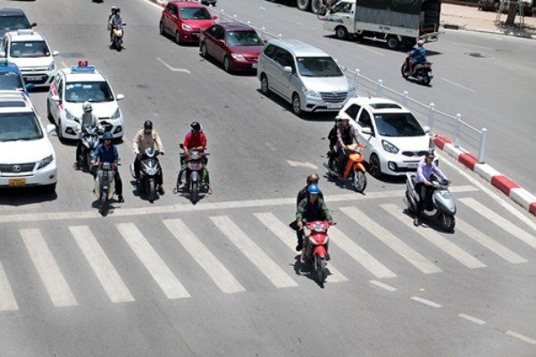
[
{
"question": "Người điều khiển xe mô tô màu đỏ ở gần giữa phía dưới ảnh đang thực hiện hành vi nào sau đây?",
"A": "Dừng xe trước phần đường dành cho người đi bộ qua đường",
"B": "Dừng xe trên phần đường dành cho người đi bộ qua đường",
"C": "Đỗ xe sát lề đường bên phải theo đúng quy định",
"D": "Chuyển hướng qua khu vực giao nhau theo vạch chỉ dẫn",
"GT": "B",
"law": [
"Luat_36_2024_D18_K4_G",
"ND_168_2024_D7_K2_E"
]
},
{
"question": "Theo quy định hiện hành, người điều khiển xe mô tô màu đỏ ở gần giữa phía dưới ảnh phải thực hiện như thế nào tại phần đường dành cho người đi bộ qua đường?",
"A": "Được dừng xe trên phần đường này nếu chưa có người đi bộ qua đường",
"B": "Được dừng xe trên phần đường này khi tín hiệu giao thông đang màu đỏ",
"C": "Không được dừng xe, đỗ xe trên phần đường dành cho người đi bộ qua đường",
"D": "Chỉ không được đỗ xe, còn dừng xe tạm thời thì luôn được phép",
"GT": "C",
"law": [
"Luat_36_2024_D18_K4_G"
]
},
{
"question": "Giả định người điều khiển xe mô tô màu đỏ ở gần giữa phía dưới ảnh thực hiện hành vi trong ảnh và hành vi này gây tai nạn giao thông, thì bị phạt tiền theo khung nào?",
"A": "Từ 4.000.000 đồng đến 6.000.000 đồng",
"B": "Từ 6.000.000 đồng đến 8.000.000 đồng",
"C": "Từ 8.000.000 đồng đến 10.000.000 đồng",
"D": "Từ 10.000.000 đồng đến 14.000.000 đồng",
"GT": "D",
"law": [
"Luat_36_2024_D18_K4_G",
"ND_168_2024_D7_K2_E",
"ND_168_2024_D7_K10_A"
]
},
{
"question": "Giả định người điều khiển xe mô tô màu đỏ ở gần giữa phía dưới ảnh thực hiện hành vi trong ánh và hành vi này gây tai nạn giao thông, thì ngoài tiền phạt phải chịu hậu quả nào về giấy phép lái xe?",
"A": "Bị trừ 10 điểm giấy phép lái xe và không bị tước quyền sử dụng giấy phép lái xe",
"B": "Bị trừ 06 điểm giấy phép lái xe và bị tước quyền sử dụng giấy phép lái xe từ 01 tháng đến 03 tháng",
"C": "Bị trừ 04 điểm giấy phép lái xe và không bị tước quyền sử dụng giấy phép lái xe",
"D": "Không bị trừ điểm nhưng bị tước quyền sử dụng giấy phép lái xe từ 10 tháng đến 12 tháng",
"GT": "A",
"law": [
"ND_168_2024_D7_K10_A",
"ND_168_2024_D7_K13_D"
]
}
]

[
{
"question": "Người điều khiển xe mô tô màu đỏ ở gần giữa phía dưới ảnh đang thực hiện hành vi nào sau đây?",
"A": "Dừng xe trước phần đường dành cho người đi bộ qua đường",
"B": "Dừng xe trên phần đường dành cho người đi bộ qua đường",
"C": "Đỗ xe sát lề đường bên phải theo đúng quy định",
"D": "Chuyển hướng qua khu vực giao nhau theo vạch chỉ dẫn",
"GT": "B",
"law": [
"Luat_36_2024_D18_K4_G",
"ND_168_2024_D7_K2_E"
]
},
{
"question": "Theo quy định hiện hành, người điều khiển xe mô tô màu đỏ ở gần giữa phía dưới ảnh phải thực hiện như thế nào tại phần đường dành cho người đi bộ qua đường?",
"A": "Được dừng xe trên phần đường này nếu chưa có người đi bộ qua đường",
"B": "Được dừng xe trên phần đường này khi tín hiệu giao thông đang màu đỏ",
"C": "Không được dừng xe, đỗ xe trên phần đường dành cho người đi bộ qua đường",
"D": "Chỉ không được đỗ xe, còn dừng xe tạm thời thì luôn được phép",
"GT": "C",
"law": [
"Luat_36_2024_D18_K4_G"
]
},
{
"question": "Giả định người điều khiển xe mô tô màu đỏ ở gần giữa phía dưới ảnh thực hiện hành vi trong ảnh và hành vi này gây tai nạn giao thông, thì bị phạt tiền theo khung nào?",
"A": "Từ 4.000.000 đồng đến 6.000.000 đồng",
"B": "Từ 6.000.000 đồng đến 8.000.000 đồng",
"C": "Từ 8.000.000 đồng đến 10.000.000 đồng",
"D": "Từ 10.000.000 đồng đến 14.000.000 đồng",
"GT": "D",
"law": [
"Luat_36_2024_D18_K4_G",
"ND_168_2024_D7_K2_E",
"ND_168_2024_D7_K10_A"
]
},
{
"question": "Giả định người điều khiển xe mô tô màu đỏ ở gần giữa phía dưới ảnh thực hiện hành vi trong ánh và hành vi này gây tai nạn giao thông, thì ngoài tiền phạt phải chịu hậu quả nào về giấy phép lái xe?",
"A": "Bị trừ 10 điểm giấy phép lái xe và không bị tước quyền sử dụng giấy phép lái xe",
"B": "Bị trừ 06 điểm giấy phép lái xe và bị tước quyền sử dụng giấy phép lái xe từ 01 tháng đến 03 tháng",
"C": "Bị trừ 04 điểm giấy phép lái xe và không bị tước quyền sử dụng giấy phép lái xe",
"D": "Không bị trừ điểm nhưng bị tước quyền sử dụng giấy phép lái xe từ 10 tháng đến 12 tháng",
"GT": "A",
"law": [
"ND_168_2024_D7_K10_A",
"ND_168_2024_D7_K13_D"
]
}
]

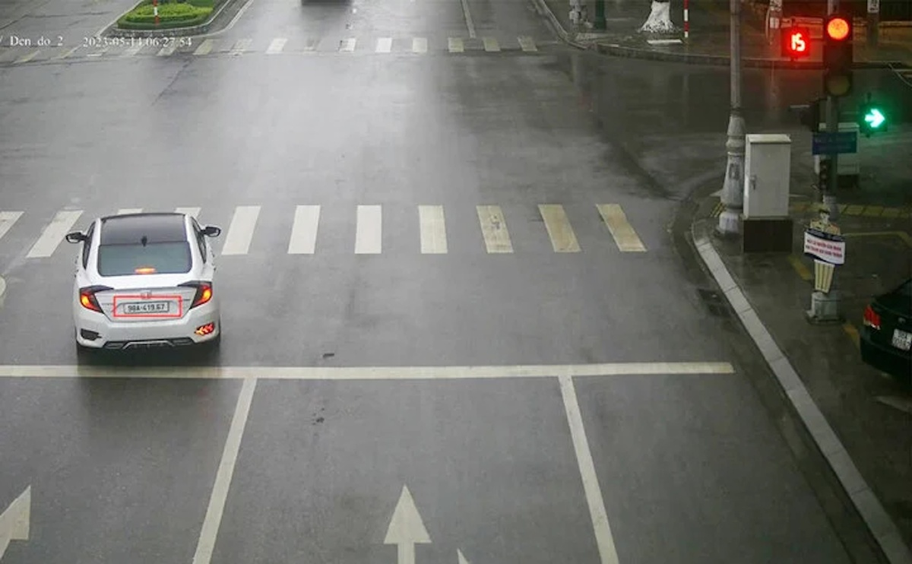
[
{
"question": "Chiếc ô tô màu trắng ở gần bên trái phía dưới ảnh đang thực hiện hành vi nào sau đây?",
"A": "Dừng xe đúng vị trí trước vạch dừng khi gặp tín hiệu đèn đỏ",
"B": "Dừng xe vượt quá vạch dừng tại nơi có đèn tín hiệu giao thông",
"C": "Chuyển làn đường đúng nơi được phép tại khu vực giao nhau",
"D": "Đỗ xe sát lề đường bên phải để chờ tín hiệu đèn",
"GT": "B",
"law": [
"Luat_36_2024_D11_K4_C",
"QCVN_41_2024_M10_3_3",
"ND_168_2024_D6_K1_A"
]
},
{
"question": "Theo quy định hiện hành, người điều khiển chiếc ô tô màu trắng ở gần bên trái phía dưới ảnh phải dừng xe như thế nào tại vị trí có vạch dừng và đèn tín hiệu giao thông?",
"A": "Phải dừng lại trước vạch dừng; nếu không có vạch dừng thì phải dừng trước đèn tín hiệu theo chiều đi",
"B": "Được dừng quá vạch dừng nếu chưa đi vào hết khu vực giao nhau",
"C": "Được dừng trên phần đường dành cho người đi bộ qua đường nếu không có người qua đường",
"D": "Chỉ cần giảm tốc độ, không bắt buộc phải dừng trước vạch dừng",
"GT": "A",
"law": [
"Luat_36_2024_D11_K4_C",
"QCVN_41_2024_M10_3_3"
]
},
{
"question": "Trong trường hợp thông thường, chưa gây tai nạn giao thông, người điều khiển chiếc ô tô màu trắng ở gần bên trái phía dưới ảnh bị phạt tiền theo khung nào?",
"A": "Từ 200.000 đồng đến 400.000 đồng",
"B": "Từ 400.000 đồng đến 600.000 đồng",
"C": "Từ 600.000 đồng đến 800.000 đồng",
"D": "Từ 800.000 đồng đến 1.000.000 đồng",
"GT": "B",
"law": [
"ND_168_2024_D6_K1_A"
]
},
{
"question": "Trong trường hợp thông thường, chưa gây tai nạn giao thông, ngoài tiền phạt thì người điều khiển chiếc ô tô màu trắng ở gần bên trái phía dưới ảnh phải chịu hậu quả nào về giấy phép lái xe?",
"A": "Bị trừ 02 điểm giấy phép lái xe và không bị tước quyền sử dụng giấy phép lái xe",
"B": "Bị trừ 04 điểm giấy phép lái xe và không bị tước quyền sử dụng giấy phép lái xe",
"C": "Không bị trừ điểm giấy phép lái xe và không bị tước quyền sử dụng giấy phép lái xe",
"D": "Không bị trừ điểm giấy phép lái xe nhưng bị tước quyền sử dụng giấy phép lái xe từ 01 tháng đến 03 tháng",
"GT": "C",
"law": [
"ND_168_2024_D6_K1_A",
"ND_168_2024_D6_K16"
]
}
]
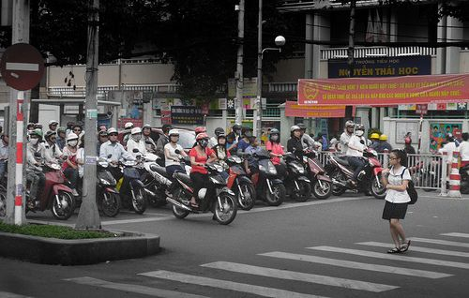
[
{
"question": "Người điều khiển xe mô tô màu đen, mặc áo đỏ ở gần giữa ảnh đang thực hiện hành vi nào sau đây?",
"A": "Dừng xe đúng vị trí trước vạch dừng",
"B": "Dừng xe vượt quá vạch dừng tại nơi giao nhau",
"C": "Đỗ xe sát lề đường bên phải theo đúng quy định",
"D": "Chuyển hướng đúng theo vạch chỉ dẫn trên mặt đường",
"GT": "B",
"law": [
"Luat_36_2024_D11_K4_C",
"QCVN_41_2024_M10_3_3",
"ND_168_2024_D7_K1_A"
]
},
{
"question": "Theo quy định hiện hành, người điều khiển xe mô tô màu đen, mặc áo đỏ ở gần giữa ảnh phải dừng xe như thế nào khi gặp tín hiệu đèn đỏ tại nơi có vạch dừng?",
"A": "Phải dừng trước vạch dừng; nếu không có vạch dừng thì dừng trước đèn tín hiệu theo chiều đi",
"B": "Được dừng quá vạch dừng nếu chưa đi vào giữa nơi giao nhau",
"C": "Được dừng trên phần đường dành cho người đi bộ nếu chưa có người qua đường",
"D": "Chỉ cần giảm tốc độ và quan sát, không bắt buộc dừng trước vạch",
"GT": "A",
"law": [
"Luat_36_2024_D11_K4_C",
"QCVN_41_2024_M10_3_3"
]
},
{
"question": "Trong trường hợp thông thường, chưa gây tai nạn giao thông, người điều khiển xe mô tô màu đen, mặc áo đỏ ở gần giữa ảnh bị phạt tiền theo khung nào?",
"A": "Từ 100.000 đồng đến 200.000 đồng",
"B": "Từ 400.000 đồng đến 600.000 đồng",
"C": "Từ 200.000 đồng đến 400.000 đồng",
"D": "Từ 600.000 đồng đến 800.000 đồng",
"GT": "C",
"law": [
"ND_168_2024_D7_K1_A"
]
},
{
"question": "Trong trường hợp thông thường, chưa gây tai nạn giao thông, ngoài tiền phạt thì người điều khiển xe mô tô màu đen, mặc áo đỏ ở gần giữa ảnh phải chịu hậu quả nào về giấy phép lái xe?",
"A": "Bị trừ 02 điểm giấy phép lái xe và không bị tước quyền sử dụng giấy phép lái xe",
"B": "Không bị trừ điểm giấy phép lái xe và không bị tước quyền sử dụng giấy phép lái xe",
"C": "Bị trừ 04 điểm giấy phép lái xe và không bị tước quyền sử dụng giấy phép lái xe",
"D": "Không bị trừ điểm nhưng bị tước quyền sử dụng giấy phép lái xe từ 01 tháng đến 03 tháng",
"GT": "B",
"law": [
"ND_168_2024_D7_K1_A",
"ND_168_2024_D7_K12",
"ND_168_2024_D7_K13"
]
}
]
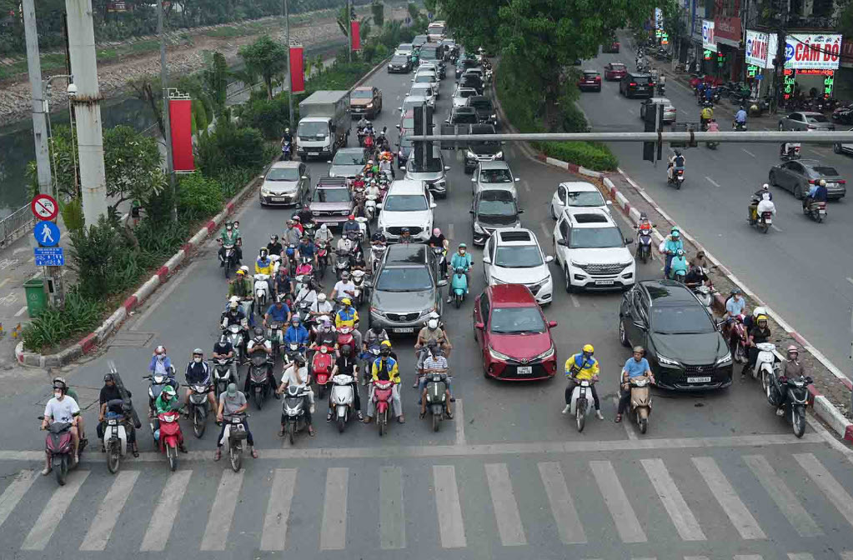
[
{
"question": "Người điều khiển xe mô tô màu đỏ, mặc áo xanh ở hàng đầu gần giữa phía trái ảnh đang thực hiện hành vi nào sau đây?",
"A": "Dừng xe đúng vị trí trước vạch dừng và phần đường dành cho người đi bộ",
"B": "Dừng xe vượt quá vạch dừng, lấn vào phần đường dành cho người đi bộ qua đường",
"C": "Đỗ xe sát lề đường bên phải theo đúng quy định",
"D": "Chuyển làn đường đúng vị trí được phép tại nơi giao nhau",
"GT": "B",
"law": [
"Luat_36_2024_D11_K4_C",
"Luat_36_2024_D18_K4_G",
"QCVN_41_2024_PG_V7_1",
"QCVN_41_2024_PG_V7_3",
"ND_168_2024_D7_K2_E"
]
},
{
"question": "Theo quy định hiện hành, người điều khiển xe mô tô màu đỏ, mặc áo xanh ở hàng đầu gần giữa phía trái ảnh phải dừng xe như thế nào tại nơi có vạch dừng và phần đường dành cho người đi bộ?",
"A": "Được dừng trên phần đường dành cho người đi bộ nếu chưa có người qua đường",
"B": "Được dừng quá vạch dừng nếu phương tiện chưa đi vào giữa nơi giao nhau",
"C": "Phải dừng trước vạch dừng, không được dừng hoặc đỗ trên phần đường dành cho người đi bộ qua đường",
"D": "Chỉ phải dừng trước vạch khi có người điều khiển giao thông tại hiện trường",
"GT": "C",
"law": [
"Luat_36_2024_D11_K4_C",
"Luat_36_2024_D18_K4_G",
"QCVN_41_2024_PG_V7_1",
"QCVN_41_2024_PG_V7_3"
]
},
{
"question": "Trong trường hợp thông thường, chưa gây tai nạn giao thông, người điều khiển xe mô tô màu đỏ, mặc áo xanh ở hàng đầu gần giữa phía trái ảnh bị phạt tiền theo khung nào?",
"A": "Từ 100.000 đồng đến 200.000 đồng",
"B": "Từ 200.000 đồng đến 400.000 đồng",
"C": "Từ 400.000 đồng đến 600.000 đồng",
"D": "Từ 600.000 đồng đến 800.000 đồng",
"GT": "C",
"law": [
"ND_168_2024_D7_K2_E"
]
},
{
"question": "Trong trường hợp thông thường, chưa gây tai nạn giao thông, ngoài tiền phạt thì người điều khiển xe mô tô màu đen, mặc áo xanh ở hàng đầu gần giữa phía trái ảnh phải chịu hậu quả nào về giấy phép lái xe?",
"A": "Bị trừ 02 điểm giấy phép lái xe và không bị tước quyền sử dụng giấy phép lái xe",
"B": "Bị trừ 04 điểm giấy phép lái xe và không bị tước quyền sử dụng giấy phép lái xe",
"C": "Không bị trừ điểm nhưng bị tước quyền sử dụng giấy phép lái xe từ 01 tháng đến 03 tháng",
"D": "Không bị trừ điểm giấy phép lái xe và không bị tước quyền sử dụng giấy phép lái xe",
"GT": "D",
"law": [
"ND_168_2024_D7_K2_E",
"ND_168_2024_D7_K12",
"ND_168_2024_D7_K13"
]
}
]
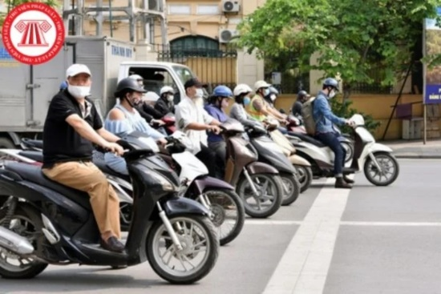
[
{
"question": "Người điều khiển xe máy màu trắng, mặc áo màu xanh đậm ở bên phải ảnh đang thực hiện hành vi nào sau đây?",
"A": "Dừng xe đúng vị trí trước vạch dừng tại nơi giao nhau",
"B": "Dừng xe vượt quá vạch dừng tại nơi có vạch dừng",
"C": "Đỗ xe sát lề đường bên phải theo đúng quy định",
"D": "Chuyển hướng theo vạch chỉ dẫn trên mặt đường",
"GT": "B",
"law": [
"Luat_36_2024_D11_K4_C",
"QCVN_41_2024_M10_3_3",
"ND_168_2024_D7_K1_A"
]
},
{
"question": "Theo quy định hiện hành, người điều khiển xe máy màu trắng, mặc áo màu xanh đậm ở bên phải ảnh phải dừng xe như thế nào khi gặp tín hiệu đèn giao thông tại nơi có vạch dừng?",
"A": "Được dừng quá vạch dừng nếu chưa đi vào giữa khu vực giao nhau",
"B": "Được dừng trên vạch dừng nếu không có người đi bộ qua đường",
"C": "Phải dừng trước vạch dừng; nếu không có vạch dừng thì phải dừng trước đèn tín hiệu theo chiều đi",
"D": "Chỉ cần giảm tốc độ, không bắt buộc phải dừng trước vạch dừng",
"GT": "C",
"law": [
"Luat_36_2024_D11_K4_C",
"QCVN_41_2024_M10_3_3"
]
},
{
"question": "Trong trường hợp thông thường, chưa gây tai nạn giao thông, người điều khiển xe máy màu trắng, mặc áo màu xanh đậm ở bên phải ảnh bị phạt tiền theo khung nào?",
"A": "Từ 100.000 đồng đến 200.000 đồng",
"B": "Từ 200.000 đồng đến 400.000 đồng",
"C": "Từ 400.000 đồng đến 600.000 đồng",
"D": "Từ 600.000 đồng đến 800.000 đồng",
"GT": "B",
"law": [
"ND_168_2024_D7_K1_A"
]
},
{
"question": "Trong trường hợp thông thường, chưa gây tai nạn giao thông, ngoài tiền phạt thì người điều khiển xe máy màu trắng, mặc áo màu xanh đậm ở bên phải ảnh phải chịu hậu quả nào về giấy phép lái xe?",
"A": "Bị trừ 02 điểm giấy phép lái xe và không bị tước quyền sử dụng giấy phép lái xe",
"B": "Bị trừ 04 điểm giấy phép lái xe và không bị tước quyền sử dụng giấy phép lái xe",
"C": "Không bị trừ điểm giấy phép lái xe nhưng bị tước quyền sử dụng giấy phép lái xe từ 01 tháng đến 03 tháng",
"D": "Không bị trừ điểm giấy phép lái xe và không bị tước quyền sử dụng giấy phép lái xe",
"GT": "D",
"law": [
"ND_168_2024_D7_K1_A",
"ND_168_2024_D7_K12",
"ND_168_2024_D7_K13"
]
}
]
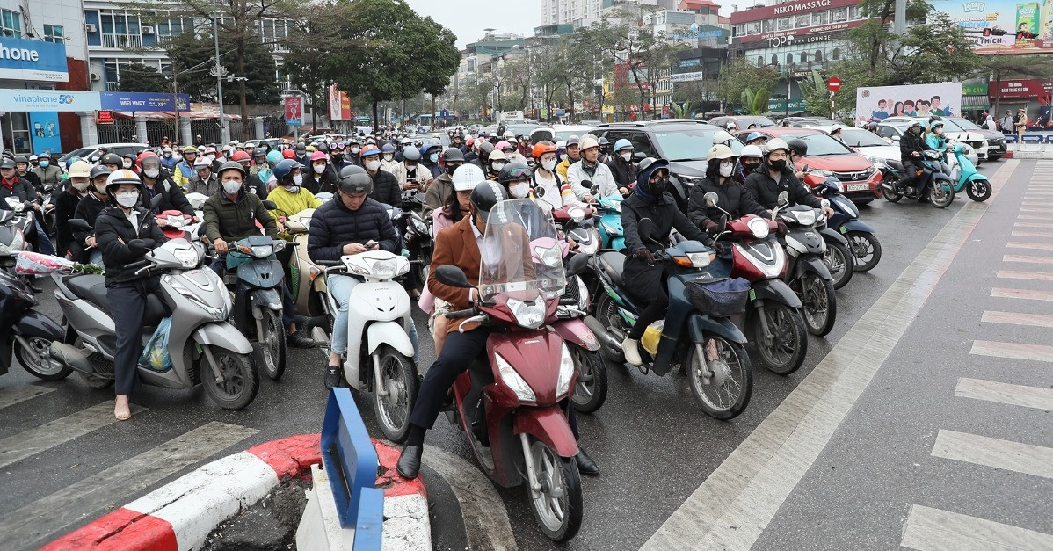
[
{
"question": "Người điều khiển xe máy màu xanh ngọc ở bên phải ảnh đang thực hiện hành vi nào sau đây?",
"A": "Dừng xe đúng vị trí trước vạch dừng",
"B": "Dừng xe đè lên vạch dừng tại nơi giao nhau",
"C": "Đỗ xe sát lề đường bên phải theo đúng quy định",
"D": "Chuyển hướng theo vạch chỉ dẫn trên mặt đường",
"GT": "B",
"law": [
"Luat_36_2024_D11_K4_C",
"QCVN_41_2024_M10_3_3",
"ND_168_2024_D7_K1_A"
]
},
{
"question": "Theo quy định hiện hành, người điều khiển xe máy màu xanh ngọc ở bên phải ảnh phải dừng xe như thế nào khi gặp tín hiệu đèn giao thông tại nơi có vạch dừng?",
"A": "Được dừng đè lên vạch dừng nếu chưa đi vào giữa khu vực giao nhau",
"B": "Được dừng trên vạch dừng nếu không có người đi bộ qua đường",
"C": "Phải dừng trước vạch dừng; nếu không có vạch dừng thì phải dừng trước đèn tín hiệu theo chiều đi",
"D": "Chỉ cần giảm tốc độ, không bắt buộc phải dừng trước vạch dừng",
"GT": "C",
"law": [
"Luat_36_2024_D11_K4_C",
"QCVN_41_2024_M10_3_3"
]
},
{
"question": "Giả định người điều khiển xe máy màu xanh ngọc ở bên phải ảnh không chấp hành chỉ dẫn của vạch dừng và hành vi này gây tai nạn giao thông, thì bị phạt tiền theo khung nào?",
"A": "Từ 4.000.000 đồng đến 6.000.000 đồng",
"B": "Từ 6.000.000 đồng đến 8.000.000 đồng",
"C": "Từ 8.000.000 đồng đến 10.000.000 đồng",
"D": "Từ 10.000.000 đồng đến 14.000.000 đồng",
"GT": "D",
"law": [
"ND_168_2024_D7_K10_A"
]
},
{
"question": "Giả định người điều khiển xe máy màu xanh ngọc ở bên phải ảnh không chấp hành chỉ dẫn của vạch dừng và hành vi này gây tai nạn giao thông, thì ngoài tiền phạt phải chịu hậu quả nào về giấy phép lái xe?",
"A": "Bị trừ 04 điểm giấy phép lái xe và không bị tước quyền sử dụng giấy phép lái xe",
"B": "Bị trừ 10 điểm giấy phép lái xe và không bị tước quyền sử dụng giấy phép lái xe",
"C": "Không bị trừ điểm giấy phép lái xe nhưng bị tước quyền sử dụng giấy phép lái xe từ 10 tháng đến 12 tháng",
"D": "Bị trừ 02 điểm giấy phép lái xe và bị tước quyền sử dụng giấy phép lái xe từ 01 tháng đến 03 tháng",
"GT": "B",
"law": [
"ND_168_2024_D7_K10_A",
"ND_168_2024_D7_K13_D"
]
}
]
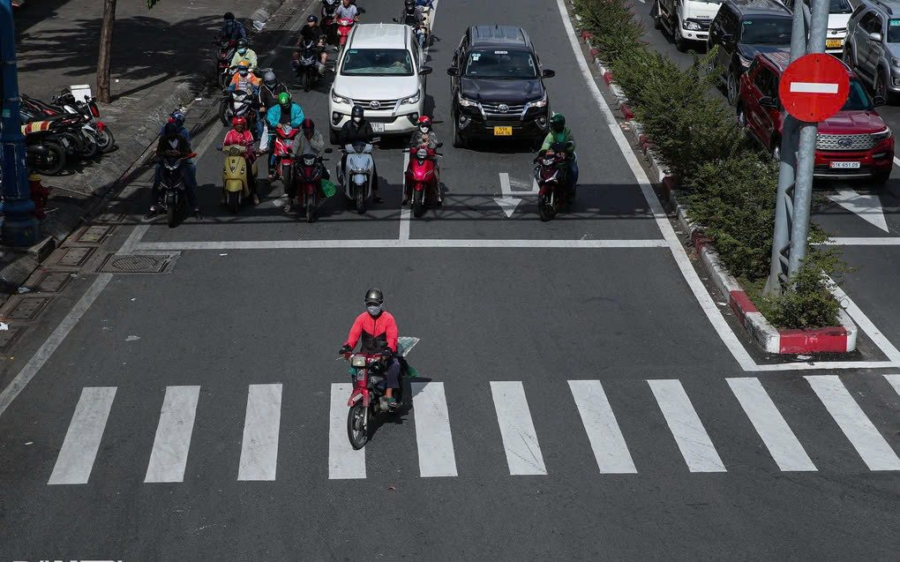
[
{
"question": "Giả định người điều khiển xe mô tô màu đỏ, mặc áo đỏ ở giữa phía dưới ảnh đã dừng xe tại vị trí đang thể hiện, hành vi của người này là gì?",
"A": "Dừng xe đúng vị trí phía trước phần đường dành cho người đi bộ",
"B": "Dừng xe trên phần đường dành cho người đi bộ qua đường",
"C": "Đỗ xe sát lề đường bên phải theo đúng quy định",
"D": "Dừng xe trong làn đường dành riêng cho xe buýt",
"GT": "B",
"law": [
"Luat_36_2024_D18_K4_G",
"ND_168_2024_D7_K2_E"
]
},
{
"question": "Theo quy định hiện hành, người điều khiển xe mô tô màu đỏ, mặc áo đỏ ở giữa phía dưới ảnh phải thực hiện như thế nào tại phần đường dành cho người đi bộ qua đường?",
"A": "Được dừng xe trên phần đường này nếu chưa có người đi bộ",
"B": "Được dừng xe tạm thời trên phần đường này khi mật độ giao thông cao",
"C": "Không được dừng xe, đỗ xe trên phần đường dành cho người đi bộ qua đường",
"D": "Chỉ bị cấm đỗ xe, còn dừng xe tại đây luôn được phép",
"GT": "C",
"law": [
"Luat_36_2024_D18_K4_G"
]
},
{
"question": "Trong trường hợp thông thường, chưa gây tai nạn giao thông, người điều khiển xe mô tô màu đỏ, mặc áo đỏ ở giữa phía dưới ảnh g bị phạt tiền theo khung nào?",
"A": "Từ 100.000 đồng đến 200.000 đồng",
"B": "Từ 200.000 đồng đến 400.000 đồng",
"C": "Từ 400.000 đồng đến 600.000 đồng",
"D": "Từ 600.000 đồng đến 800.000 đồng",
"GT": "C",
"law": [
"ND_168_2024_D7_K2_E"
]
},
{
"question": "Trong trường hợp thông thường, chưa gây tai nạn giao thông, ngoài tiền phạt thì người điều khiển xe mô tô màu đỏ, mặc áo đỏ ở giữa phía dưới ảnh phải chịu hậu quả nào về giấy phép lái xe?",
"A": "Bị trừ 02 điểm giấy phép lái xe và không bị tước quyền sử dụng giấy phép lái xe",
"B": "Bị trừ 04 điểm giấy phép lái xe và không bị tước quyền sử dụng giấy phép lái xe",
"C": "Không bị trừ điểm nhưng bị tước quyền sử dụng giấy phép lái xe từ 01 tháng đến 03 tháng",
"D": "Không bị trừ điểm giấy phép lái xe và không bị tước quyền sử dụng giấy phép lái xe",
"GT": "D",
"law": [
"ND_168_2024_D7_K2_E",
"ND_168_2024_D7_K12",
"ND_168_2024_D7_K13"
]
}
]
[
{
"question": "Người điều khiển xe mô tô có phần đầu màu cam, mặc áo màu đen ở chính giữa ảnh đang thực hiện hành vi nào sau đây?",
"A": "Dừng xe đúng vị trí phía trước phần đường dành cho người đi bộ",
"B": "Dừng xe trên phần đường dành cho người đi bộ qua đường",
"C": "Đỗ xe sát lề đường bên phải theo đúng quy định",
"D": "Chuyển hướng tại nơi giao nhau theo vạch chỉ dẫn",
"GT": "B",
"law": [
"Luat_36_2024_D18_K4_G",
"ND_168_2024_D7_K2_E"
]
},
{
"question": "Theo quy định hiện hành, người điều khiển xe mô tô có phần đầu màu cam, mặc áo màu đen ở chính giữa ảnh phải thực hiện như thế nào tại phần đường dành cho người đi bộ qua đường?",
"A": "Được dừng xe trên phần đường này nếu chưa có người đi bộ qua đường",
"B": "Được dừng xe tạm thời trên phần đường này khi giao thông đông đúc",
"C": "Không được dừng xe, đỗ xe trên phần đường dành cho người đi bộ qua đường",
"D": "Chỉ không được đỗ xe, còn dừng xe trên phần đường này luôn được phép",
"GT": "C",
"law": [
"Luat_36_2024_D18_K4_G"
]
},
{
"question": "Giả định người điều khiển xe mô tô có phần đầu màu cam, mặc áo màu đen ở chính giữa ảnh thực hiện hành vi trong ảnh và hành vi này gây tai nạn giao thông, thì bị phạt tiền theo khung nào?",
"A": "Từ 4.000.000 đồng đến 6.000.000 đồng",
"B": "Từ 6.000.000 đồng đến 8.000.000 đồng",
"C": "Từ 8.000.000 đồng đến 10.000.000 đồng",
"D": "Từ 10.000.000 đồng đến 14.000.000 đồng",
"GT": "D",
"law": [
"Luat_36_2024_D18_K4_G",
"ND_168_2024_D7_K10_A"
]
},
{
"question": "Giả định người điều khiển xe mô tô có phần đầu màu cam, mặc áo màu đen ở chính giữa ảnh thực hiện hành vi trong ảnh và hành vi này gây tai nạn giao thông, thì ngoài tiền phạt phải chịu hậu quả nào về giấy phép lái xe?",
"A": "Bị trừ 04 điểm giấy phép lái xe và không bị tước quyền sử dụng giấy phép lái xe",
"B": "Bị trừ 10 điểm giấy phép lái xe và không bị tước quyền sử dụng giấy phép lái xe",
"C": "Không bị trừ điểm nhưng bị tước quyền sử dụng giấy phép lái xe từ 10 tháng đến 12 tháng",
"D": "Bị trừ 06 điểm giấy phép lái xe và bị tước quyền sử dụng giấy phép lái xe từ 01 tháng đến 03 tháng",
"GT": "B",
"law": [
"ND_168_2024_D7_K10_A",
"ND_168_2024_D7_K13_D"
]
}
]
[
{
"question": "Người điều khiển ô tô màu trắng được khoanh tròn ở bên phải ảnh đang thực hiện hành vi nào sau đây?",
"A": "Quay đầu xe và đi cắt qua vạch vàng phân chia hai chiều xe chạy",
"B": "Chuyển làn đường đúng quy định trong phần đường cùng chiều",
"C": "Dừng xe sát mép đường bên phải theo đúng quy định",
"D": "Vượt xe khác tại vị trí có vạch đứt cho phép",
"GT": "A",
"law": [
"QCVN_41_2024_PG_V1_3",
"ND_168_2024_D6_K1_A"
]
},
{
"question": "Theo quy định hiện hành, người điều khiển ô tô màu trắng được khoanh tròn ở bên phải ảnh phải chấp hành vạch vàng phân chia hai chiều xe chạy như thế nào?",
"A": "Được đi qua vạch nếu đã bật đèn báo hướng rẽ",
"B": "Được đè lên vạch khi phía đối diện không có phương tiện",
"C": "Không được đè lên hoặc đi qua vạch đôi nét liền phân chia hai chiều xe chạy",
"D": "Chỉ phải chấp hành vạch vào thời điểm mật độ giao thông cao",
"GT": "C",
"law": [
"QCVN_41_2024_PG_V1_3"
]
},
{
"question": "Trong trường hợp thông thường, chưa gây tai nạn giao thông, người điều khiển ô tô màu trắng được khoanh tròn ở bên phải ảnh bị phạt tiền theo khung nào?",
"A": "Từ 200.000 đồng đến 400.000 đồng",
"B": "Từ 400.000 đồng đến 600.000 đồng",
"C": "Từ 600.000 đồng đến 800.000 đồng",
"D": "Từ 800.000 đồng đến 1.000.000 đồng",
"GT": "B",
"law": [
"ND_168_2024_D6_K1_A"
]
},
{
"question": "Trong trường hợp thông thường, chưa gây tai nạn giao thông, ngoài tiền phạt thì người điều khiển ô tô màu trắng được khoanh tròn ở bên phải ảnh phải chịu hậu quả nào về giấy phép lái xe?",
"A": "Bị trừ 02 điểm giấy phép lái xe và không bị tước quyền sử dụng giấy phép lái xe",
"B": "Bị trừ 04 điểm giấy phép lái xe và không bị tước quyền sử dụng giấy phép lái xe",
"C": "Không bị trừ điểm nhưng bị tước quyền sử dụng giấy phép lái xe từ 01 tháng đến 03 tháng",
"D": "Không bị trừ điểm giấy phép lái xe và không bị tước quyền sử dụng giấy phép lái xe",
"GT": "D",
"law": [
"ND_168_2024_D6_K1_A",
"ND_168_2024_D6_K16"
]
}
]
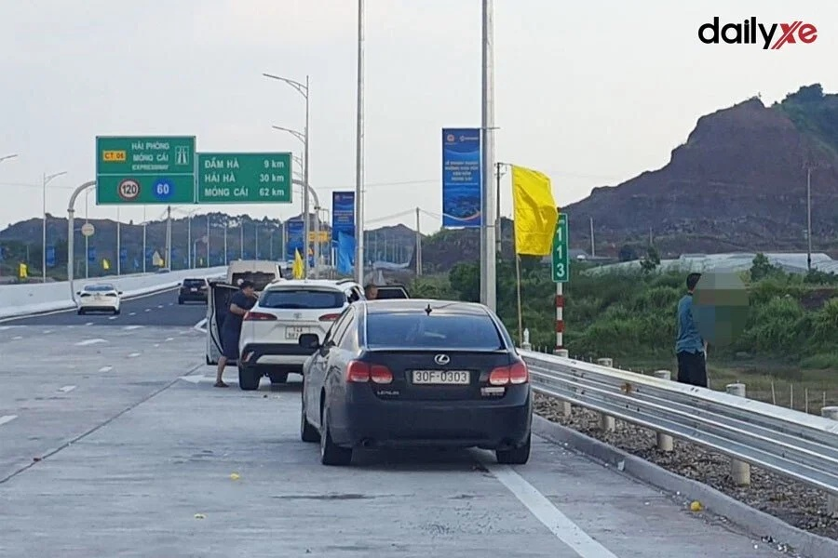
[
{
"question": "Người điều khiển ô tô màu đen ở gần giữa phía dưới ảnh đang thực hiện hành vi nào sau đây?",
"A": "Dừng xe tại vị trí được bố trí dành riêng cho việc dừng, đỗ trên đường cao tốc",
"B": "Dừng, đỗ xe trên đường cao tốc không đúng nơi quy định",
"C": "Chuyển xe vào làn giảm tốc để chuẩn bị ra khỏi đường cao tốc",
"D": "Điều khiển xe trong làn dừng khẩn cấp do ùn tắc giao thông",
"GT": "B",
"law": [
"Luat_36_2024_D25_K2",
"ND_168_2024_D6_K7_C"
]
},
{
"question": "Theo quy định hiện hành, người điều khiển ô tô màu đen ở gần giữa phía dưới ảnh chỉ được dừng, đỗ xe trên đường cao tốc trong trường hợp nào?",
"A": "Được dừng ở làn dừng khẩn cấp để nghỉ ngơi hoặc trao đổi với người trên xe",
"B": "Được dừng ở bất kỳ vị trí nào nếu đã bật đèn cảnh báo nguy hiểm",
"C": "Chỉ được dừng, đỗ tại nơi quy định; nếu gặp sự cố hoặc bất khả kháng thì phải vào làn dừng khẩn cấp và thực hiện đầy đủ biện pháp cảnh báo",
"D": "Được dừng trên phần lề đường nếu thời gian dừng không quá năm phút",
"GT": "C",
"law": [
"Luat_36_2024_D25_K2"
]
},
{
"question": "Trong trường hợp thông thường, chưa gây tai nạn giao thông, người điều khiển ô tô màu đen ở gần giữa phía dưới ảnh bị phạt tiền theo khung nào?",
"A": "Từ 6.000.000 đồng đến 8.000.000 đồng",
"B": "Từ 10.000.000 đồng đến 12.000.000 đồng",
"C": "Từ 12.000.000 đồng đến 14.000.000 đồng",
"D": "Từ 20.000.000 đồng đến 22.000.000 đồng",
"GT": "C",
"law": [
"ND_168_2024_D6_K7_C"
]
},
{
"question": "Trong trường hợp thông thường, chưa gây tai nạn giao thông, ngoài tiền phạt thì người điều khiển ô tô màu đen ở gần giữa phía dưới ảnh phải chịu hậu quả nào về giấy phép lái xe?",
"A": "Bị trừ 04 điểm giấy phép lái xe và không bị tước quyền sử dụng giấy phép lái xe",
"B": "Bị trừ 06 điểm giấy phép lái xe và không bị tước quyền sử dụng giấy phép lái xe",
"C": "Bị trừ 10 điểm giấy phép lái xe và bị tước quyền sử dụng giấy phép lái xe từ 10 tháng đến 12 tháng",
"D": "Không bị trừ điểm nhưng bị tước quyền sử dụng giấy phép lái xe từ 01 tháng đến 03 tháng",
"GT": "B",
"law": [
"ND_168_2024_D6_K7_C",
"ND_168_2024_D6_K16_C"
]
}
]
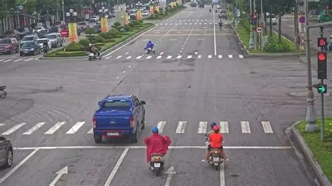
[
{
"question": "Người điều khiển ô tô màu xanh ở gần giữa phía dưới ảnh đang thực hiện hành vi nào sau đây?",
"A": "Dừng xe đúng vị trí trước vạch dừng",
"B": "Dừng xe vượt quá vạch dừng và lấn vào phần đường dành cho người đi bộ",
"C": "Đỗ xe sát lề đường bên phải theo đúng quy định",
"D": "Chuyển làn đường tại vị trí có vạch cho phép",
"GT": "B",
"law": [
"Luat_36_2024_D11_K4_C",
"QCVN_41_2024_M10_3_3",
"ND_168_2024_D6_K1_A"
]
},
{
"question": "Theo quy định hiện hành, người điều khiển ô tô màu xanh ở gần giữa phía dưới ảnh phải dừng xe như thế nào khi gặp tín hiệu đèn đỏ tại nơi có vạch dừng?",
"A": "Được dừng quá vạch nếu chưa đi vào giữa nơi giao nhau",
"B": "Được dừng trên phần đường dành cho người đi bộ nếu không có người qua đường",
"C": "Phải dừng trước vạch dừng; nếu không có vạch dừng thì dừng trước đèn tín hiệu theo chiều đi",
"D": "Chỉ cần giảm tốc độ và quan sát, không bắt buộc dừng trước vạch",
"GT": "C",
"law": [
"Luat_36_2024_D11_K4_C",
"QCVN_41_2024_M10_3_3"
]
},
{
"question": "Giả định người điều khiển ô tô màu xanh ở gần giữa phía dưới ảnh thực hiện hành vi trong ảnh và hành vi này gây tai nạn giao thông, thì bị phạt tiền theo khung nào?",
"A": "Từ 6.000.000 đồng đến 8.000.000 đồng",
"B": "Từ 12.000.000 đồng đến 14.000.000 đồng",
"C": "Từ 18.000.000 đồng đến 20.000.000 đồng",
"D": "Từ 20.000.000 đồng đến 22.000.000 đồng",
"GT": "D",
"law": [
"Luat_36_2024_D11_K4_C",
"ND_168_2024_D6_K10_B"
]
},
{
"question": "Giả định người điều khiển ô tô màu xanh ở gần giữa phía dưới ảnh thực hiện hành vi trong ảnh và hành vi này gây tai nạn giao thông, thì ngoài tiền phạt phải chịu hậu quả nào về giấy phép lái xe?",
"A": "Bị trừ 10 điểm giấy phép lái xe và không bị tước quyền sử dụng giấy phép lái xe",
"B": "Bị trừ 04 điểm giấy phép lái xe và không bị tước quyền sử dụng giấy phép lái xe",
"C": "Không bị trừ điểm nhưng bị tước quyền sử dụng giấy phép lái xe từ 10 tháng đến 12 tháng",
"D": "Bị trừ 06 điểm giấy phép lái xe và bị tước quyền sử dụng giấy phép lái xe từ 01 tháng đến 03 tháng",
"GT": "A",
"law": [
"ND_168_2024_D6_K10_B",
"ND_168_2024_D6_K16_D"
]
}
]
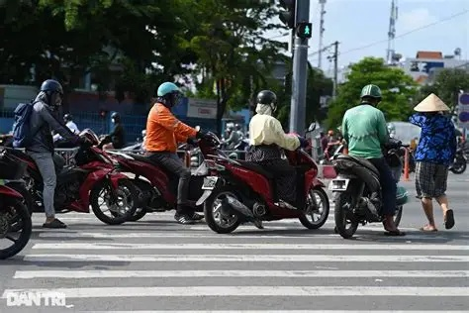
[
{
"question": "Người điều khiển xe mô tô màu đỏ, mặc áo màu cam ở gần giữa phía trái ảnh đang thực hiện hành vi nào sau đây?",
"A": "Dừng xe đúng vị trí phía trước phần đường dành cho người đi bộ",
"B": "Dừng xe trên phần đường dành cho người đi bộ qua đường",
"C": "Đỗ xe sát lề đường bên phải theo đúng quy định",
"D": "Chuyển hướng theo vạch chỉ dẫn tại nơi giao nhau",
"GT": "B",
"law": [
"Luat_36_2024_D18_K4_G",
"ND_168_2024_D7_K2_E"
]
},
{
"question": "Theo quy định hiện hành, người điều khiển xe mô tô màu đỏ, mặc áo màu cam ở gần giữa phía trái ảnh phải thực hiện như thế nào tại phần đường dành cho người đi bộ qua đường?",
"A": "Được dừng xe tại đây nếu chưa có người đi bộ qua đường",
"B": "Được dừng xe tạm thời tại đây khi mật độ giao thông đông",
"C": "Không được dừng xe, đỗ xe trên phần đường dành cho người đi bộ qua đường",
"D": "Chỉ không được đỗ xe, còn dừng xe tại đây luôn được phép",
"GT": "C",
"law": [
"Luat_36_2024_D18_K4_G"
]
},
{
"question": "Trong trường hợp thông thường, chưa gây tai nạn giao thông, người điều khiển xe mô tô màu đỏ, mặc áo màu cam ở gần giữa phía trái ảnh bị phạt tiền theo khung nào?",
"A": "Từ 400.000 đồng đến 600.000 đồng",
"B": "Từ 200.000 đồng đến 400.000 đồng",
"C": "Từ 600.000 đồng đến 800.000 đồng",
"D": "Từ 800.000 đồng đến 1.000.000 đồng",
"GT": "A",
"law": [
"ND_168_2024_D7_K2_E"
]
},
{
"question": "Trong trường hợp thông thường, chưa gây tai nạn giao thông, ngoài tiền phạt thì người điều khiển xe mô tô màu đỏ, mặc áo màu cam ở gần giữa phía trái ảnh phải chịu hậu quả nào về giấy phép lái xe?",
"A": "Bị trừ 02 điểm giấy phép lái xe và không bị tước quyền sử dụng giấy phép lái xe",
"B": "Bị trừ 04 điểm giấy phép lái xe và không bị tước quyền sử dụng giấy phép lái xe",
"C": "Không bị trừ điểm nhưng bị tước quyền sử dụng giấy phép lái xe từ 01 tháng đến 03 tháng",
"D": "Không bị trừ điểm giấy phép lái xe và không bị tước quyền sử dụng giấy phép lái xe",
"GT": "D",
"law": [
"ND_168_2024_D7_K2_E",
"ND_168_2024_D7_K12",
"ND_168_2024_D7_K13"
]
}
]
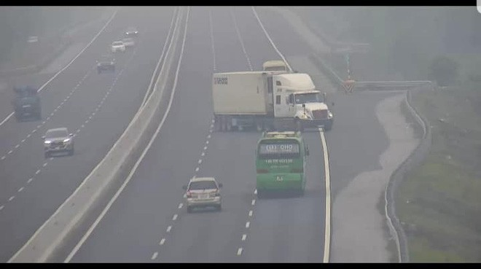
[
{
"question": "Người điều khiển xe đầu kéo kéo sơ mi rơ moóc ở gần giữa ảnh đang thực hiện hành vi nào sau đây?",
"A": "Chuyển làn đường đúng quy định để tiếp tục lưu thông",
"B": "Quay đầu xe trên đường cao tốc",
"C": "Dừng xe trong làn dừng khẩn cấp do phương tiện gặp sự cố",
"D": "Đi theo lối ra khỏi đường cao tốc tại làn giảm tốc",
"GT": "B",
"law": [
"Luat_36_2024_D15_K4",
"ND_168_2024_D6_K11_DD"
]
},
{
"question": "Theo quy định hiện hành, người điều khiển xe đầu kéo kéo sơ mi rơ moóc ở gần giữa ảnh phải chấp hành quy tắc nào sau đây?",
"A": "Được quay đầu trên đường cao tốc khi phía sau không có phương tiện",
"B": "Được quay đầu tại vị trí có khoảng trống giữa các làn đường",
"C": "Không được quay đầu trên đường cao tốc, trừ khi có hiệu lệnh của người điều khiển giao thông hoặc chỉ dẫn của biển báo hiệu tạm thời",
"D": "Được quay đầu trên đường cao tốc nếu đã bật tín hiệu báo hướng rẽ",
"GT": "C",
"law": [
"Luat_36_2024_D15_K4"
]
},
{
"question": "Trong trường hợp thông thường, người điều khiển xe đầu kéo kéo sơ mi rơ moóc ở gần giữa ảnh bị phạt tiền theo khung nào?",
"A": "Từ 12.000.000 đồng đến 14.000.000 đồng",
"B": "Từ 18.000.000 đồng đến 20.000.000 đồng",
"C": "Từ 20.000.000 đồng đến 22.000.000 đồng",
"D": "Từ 30.000.000 đồng đến 40.000.000 đồng",
"GT": "D",
"law": [
"ND_168_2024_D6_K11_DD"
]
},
{
"question": "Ngoài tiền phạt, người điều khiển xe đầu kéo kéo sơ mi rơ moóc ở gần giữa ảnh phải chịu hậu quả nào về giấy phép lái xe?",
"A": "Bị trừ 10 điểm giấy phép lái xe và không bị tước quyền sử dụng giấy phép lái xe",
"B": "Bị trừ 06 điểm giấy phép lái xe và không bị tước quyền sử dụng giấy phép lái xe",
"C": "Không bị trừ điểm nhưng bị tước quyền sử dụng giấy phép lái xe từ 10 tháng đến 12 tháng",
"D": "Không bị trừ điểm nhưng bị tước quyền sử dụng giấy phép lái xe từ 22 tháng đến 24 tháng",
"GT": "A",
"law": [
"ND_168_2024_D6_K11_DD",
"ND_168_2024_D6_K15_C",
"ND_168_2024_D6_K16_D"
]
}
]
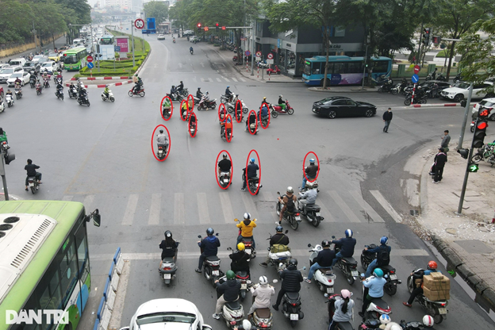
[
{
"question": "Giả định tín hiệu đèn đỏ ở phía đối diện áp dụng cho hướng di chuyển của người điều khiển xe mô tô màu đen được khoanh đỏ ở phía dưới gần giữa ảnh, người này đang thực hiện hành vi nào sau đây?",
"A": "Đi qua nơi giao nhau khi tín hiệu đèn cho phép đi",
"B": "Không chấp hành hiệu lệnh của đèn tín hiệu giao thông",
"C": "Dừng xe đúng vị trí trước vạch dừng",
"D": "Chuyển hướng theo hiệu lệnh của người điều khiển giao thông",
"GT": "B",
"law": [
"Luat_36_2024_D11_K4_C",
"ND_168_2024_D7_K7_C"
]
},
{
"question": "Giả định tín hiệu đèn đỏ ở phía đối diện áp dụng cho hướng di chuyển của người điều khiển xe mô tô màu đen được khoanh đỏ ở phía dưới gần giữa ảnh, người này phải thực hiện như thế nào?",
"A": "Phải dừng trước vạch dừng; nếu không có vạch dừng thì phải dừng trước đèn tín hiệu theo chiều đi",
"B": "Được tiếp tục đi nếu khu vực giao nhau không có người đi bộ",
"C": "Được đi chậm qua nơi giao nhau nếu đã bật tín hiệu báo hướng rẽ",
"D": "Chỉ phải dừng khi có thêm hiệu lệnh của lực lượng điều khiển giao thông",
"GT": "A",
"law": [
"Luat_36_2024_D11_K4_C"
]
},
{
"question": "Trong trường hợp chưa gây tai nạn giao thông, người điều khiển xe mô tô màu đen được khoanh đỏ ở phía dưới gần giữa ảnh bị phạt tiền theo khung nào?",
"A": "Từ 800.000 đồng đến 1.000.000 đồng",
"B": "Từ 2.000.000 đồng đến 3.000.000 đồng",
"C": "Từ 4.000.000 đồng đến 6.000.000 đồng",
"D": "Từ 10.000.000 đồng đến 14.000.000 đồng",
"GT": "C",
"law": [
"ND_168_2024_D7_K7_C"
]
},
{
"question": "Trong trường hợp chưa gây tai nạn giao thông, ngoài tiền phạt thì người điều khiển xe mô tô màu đen được khoanh đỏ ở phía dưới gần giữa ảnh phải chịu hậu quả nào về giấy phép lái xe?",
"A": "Bị trừ 02 điểm giấy phép lái xe và không bị tước quyền sử dụng giấy phép lái xe",
"B": "Bị trừ 04 điểm giấy phép lái xe và không bị tước quyền sử dụng giấy phép lái xe",
"C": "Bị trừ 10 điểm giấy phép lái xe và không bị tước quyền sử dụng giấy phép lái xe",
"D": "Không bị trừ điểm nhưng bị tước quyền sử dụng giấy phép lái xe từ 10 tháng đến 12 tháng",
"GT": "B",
"law": [
"ND_168_2024_D7_K7_C",
"ND_168_2024_D7_K13_B"
]
}
]
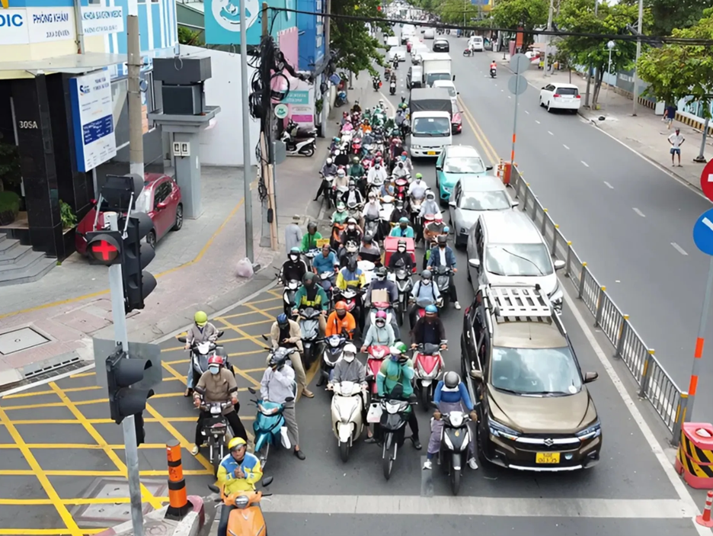
[
{
"question": "Người điều khiển xe máy màu cam ở gần giữa phía dưới ảnh đang thực hiện hành vi nào sau đây?",
"A": "Dừng xe đúng vị trí phía trước vạch dừng",
"B": "Dừng xe vượt quá vạch dừng tại nơi giao nhau",
"C": "Đỗ xe sát lề đường bên phải theo đúng quy định",
"D": "Chuyển làn đường tại vị trí có vạch cho phép",
"GT": "B",
"law": [
"Luat_36_2024_D11_K4_C",
"QCVN_41_2024_PG_V7_1",
"ND_168_2024_D7_K1_A"
]
},
{
"question": "Theo quy định hiện hành, người điều khiển xe máy màu cam ở gần giữa phía dưới ảnh phải dừng xe như thế nào tại nơi có vạch dừng?",
"A": "Được dừng đè lên vạch nếu không gây cản trở cho phương tiện khác",
"B": "Được vượt qua vạch dừng nếu chưa đi vào giữa nơi giao nhau",
"C": "Phải dừng trước vạch dừng; khi được phép đi mới tiếp tục di chuyển",
"D": "Chỉ phải dừng trước vạch khi có người đi bộ đang qua đường",
"GT": "C",
"law": [
"Luat_36_2024_D11_K4_C",
"QCVN_41_2024_PG_V7_1"
]
},
{
"question": "Trong trường hợp thông thường, chưa gây tai nạn giao thông, người điều khiển xe máy màu cam ở gần giữa phía dưới ảnh bị phạt tiền theo khung nào?",
"A": "Từ 100.000 đồng đến 200.000 đồng",
"B": "Từ 200.000 đồng đến 400.000 đồng",
"C": "Từ 400.000 đồng đến 600.000 đồng",
"D": "Từ 600.000 đồng đến 800.000 đồng",
"GT": "B",
"law": [
"ND_168_2024_D7_K1_A"
]
},
{
"question": "Trong trường hợp thông thường, chưa gây tai nạn giao thông, ngoài tiền phạt thì người điều khiển xe máy màu cam ở gần giữa phía dưới ảnh phải chịu hậu quả nào về giấy phép lái xe?",
"A": "Bị trừ 02 điểm giấy phép lái xe và không bị tước quyền sử dụng giấy phép lái xe",
"B": "Bị trừ 04 điểm giấy phép lái xe và không bị tước quyền sử dụng giấy phép lái xe",
"C": "Không bị trừ điểm nhưng bị tước quyền sử dụng giấy phép lái xe từ 01 tháng đến 03 tháng",
"D": "Không bị trừ điểm giấy phép lái xe và không bị tước quyền sử dụng giấy phép lái xe",
"GT": "D",
"law": [
"ND_168_2024_D7_K1_A",
"ND_168_2024_D7_K12",
"ND_168_2024_D7_K13"
]
},
{
"question": "Người điều khiển xe máy màu trắng, đội mũ bảo hiểm màu vàng ở khu vực vạch vàng bên trái ảnh đang thực hiện hành vi nào sau đây?",
"A": "Dừng xe ngoài phạm vi vạch mắt võng theo đúng quy định",
"B": "Dừng xe trong phạm vi phần mặt đường có vạch mắt võng màu vàng",
"C": "Đi qua vạch mắt võng khi phía trước thông thoáng",
"D": "Đỗ xe sát lề đường bên trái theo đúng quy định",
"GT": "B",
"law": [
"QCVN_41_2024_PG_V4_4",
"ND_168_2024_D7_K1_A"
]
},
{
"question": "Theo quy định hiện hành, người điều khiển xe máy màu trắng, đội mũ bảo hiểm màu vàng ở khu vực bên trái ảnh phải thực hiện như thế nào khi gặp vạch mắt võng?",
"A": "Được dừng trong phạm vi vạch nếu tín hiệu đèn đang màu đỏ",
"B": "Được dừng trong phạm vi vạch nếu không có người đi bộ qua đường",
"C": "Không được dừng phương tiện trong phạm vi phần mặt đường có bố trí vạch mắt võng",
"D": "Chỉ ô tô mới bị cấm dừng trong phạm vi vạch mắt võng",
"GT": "C",
"law": [
"QCVN_41_2024_PG_V4_4"
]
},
{
"question": "Trong trường hợp thông thường, chưa gây tai nạn giao thông, người điều khiển xe máy màu trắng, đội mũ bảo hiểm màu vàng ở khu vực bên trái ảnh bị phạt tiền theo khung nào?",
"A": "Từ 100.000 đồng đến 200.000 đồng",
"B": "Từ 200.000 đồng đến 400.000 đồng",
"C": "Từ 400.000 đồng đến 600.000 đồng",
"D": "Từ 600.000 đồng đến 800.000 đồng",
"GT": "B",
"law": [
"ND_168_2024_D7_K1_A"
]
},
{
"question": "Trong trường hợp thông thường, chưa gây tai nạn giao thông, ngoài tiền phạt thì người điều khiển xe máy màu trắng, đội mũ bảo hiểm màu vàng ở khu vực bên trái ảnh phải chịu hậu quả nào về giấy phép lái xe?",
"A": "Bị trừ 02 điểm giấy phép lái xe và không bị tước quyền sử dụng giấy phép lái xe",
"B": "Bị trừ 04 điểm giấy phép lái xe và không bị tước quyền sử dụng giấy phép lái xe",
"C": "Không bị trừ điểm nhưng bị tước quyền sử dụng giấy phép lái xe từ 01 tháng đến 03 tháng",
"D": "Không bị trừ điểm giấy phép lái xe và không bị tước quyền sử dụng giấy phép lái xe",
"GT": "D",
"law": [
"ND_168_2024_D7_K1_A",
"ND_168_2024_D7_K12",
"ND_168_2024_D7_K13"
]
}
]
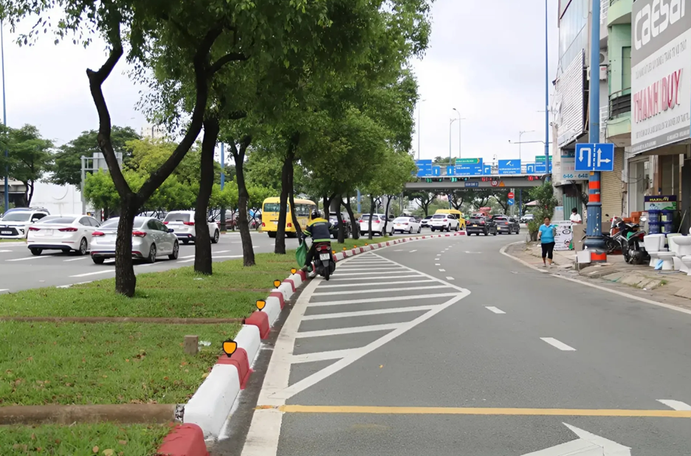
[
{
"question": "Người điều khiển xe máy màu đen, được khoanh đỏ ở gần giữa ảnh đang thực hiện hành vi nào sau đây?",
"A": "Đi đúng theo làn đường dành cho xe máy",
"B": "Đi vào phần mặt đường có vạch kênh hóa dòng xe dạng chữ V",
"C": "Dừng xe sát lề đường bên phải theo đúng quy định",
"D": "Chuyển làn tại vị trí có vạch đứt cho phép",
"GT": "B",
"law": [
"QCVN_41_2024_PG_V4_2",
"ND_168_2024_D7_K1_A"
]
},
{
"question": "Theo quy định hiện hành, người điều khiển xe máy màu đen, được khoanh đỏ ở gần giữa ảnh phải chấp hành vạch kênh hóa dòng xe dạng chữ V như thế nào?",
"A": "Được đi vào vùng vạch nếu làn đường bên cạnh đang đông phương tiện",
"B": "Được lấn hoặc cắt qua vạch nếu đã bật tín hiệu báo hướng rẽ",
"C": "Phải đi theo tuyến đường được xác định, không được lấn hoặc cắt qua vạch, trừ trường hợp khẩn cấp",
"D": "Chỉ ô tô mới phải chấp hành vạch, còn xe máy được phép đi vào",
"GT": "C",
"law": [
"QCVN_41_2024_PG_V4_2"
]
},
{
"question": "Giả định người điều khiển xe máy màu đen, được khoanh đỏ ở gần giữa ảnh thực hiện hành vi trong ảnh và hành vi này gây tai nạn giao thông, thì bị phạt tiền theo khung nào?",
"A": "Từ 2.000.000 đồng đến 3.000.000 đồng",
"B": "Từ 4.000.000 đồng đến 6.000.000 đồng",
"C": "Từ 6.000.000 đồng đến 8.000.000 đồng",
"D": "Từ 10.000.000 đồng đến 14.000.000 đồng",
"GT": "D",
"law": [
"QCVN_41_2024_PG_V4_2",
"ND_168_2024_D7_K1_A",
"ND_168_2024_D7_K10_B"
]
},
{
"question": "Giả định người điều khiển xe máy màu đen, được khoanh đỏ ở gần giữa ảnh thực hiện hành vi trong ảnh và hành vi này gây tai nạn giao thông, thì ngoài tiền phạt phải chịu hậu quả nào về giấy phép lái xe?",
"A": "Bị trừ 04 điểm giấy phép lái xe và không bị tước quyền sử dụng giấy phép lái xe",
"B": "Bị trừ 06 điểm giấy phép lái xe và không bị tước quyền sử dụng giấy phép lái xe",
"C": "Bị trừ 10 điểm giấy phép lái xe và không bị tước quyền sử dụng giấy phép lái xe",
"D": "Không bị trừ điểm nhưng bị tước quyền sử dụng giấy phép lái xe từ 10 tháng đến 12 tháng",
"GT": "C",
"law": [
"ND_168_2024_D7_K1_A",
"ND_168_2024_D7_K10_B",
"ND_168_2024_D7_K13_D"
]
}
]
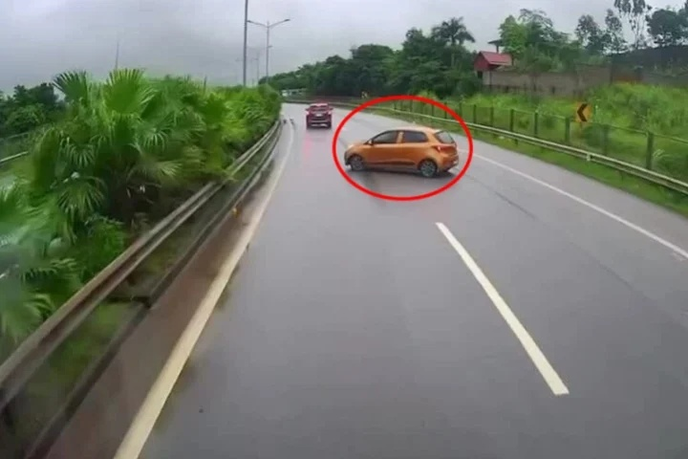
[
{
"question": "Người điều khiển ô tô màu cam được khoanh đỏ ở gần giữa ảnh đang thực hiện hành vi nào sau đây?",
"A": "Chuyển làn đường đúng quy định tại đoạn đường cong",
"B": "Quay đầu xe tại đoạn đường cong có tầm nhìn bị che khuất",
"C": "Dừng xe sát mép đường bên phải để kiểm tra phương tiện",
"D": "Vượt xe phía trước tại vị trí có đủ điều kiện an toàn",
"GT": "B",
"law": [
"Luat_36_2024_D15_K4",
"ND_168_2024_D6_K4_I"
]
},
{
"question": "Theo quy định hiện hành, người điều khiển ô tô màu cam được khoanh đỏ ở gần giữa ảnh phải thực hiện như thế nào tại đoạn đường cong có tầm nhìn bị che khuất?",
"A": "Được quay đầu nếu đã bật tín hiệu báo hướng rẽ",
"B": "Được quay đầu nếu không nhìn thấy phương tiện đi ngược chiều",
"C": "Không được quay đầu xe, trừ trường hợp có hiệu lệnh hoặc chỉ dẫn hợp pháp theo quy định",
"D": "Chỉ được quay đầu khi phương tiện phía sau đã dừng hoàn toàn",
"GT": "C",
"law": [
"Luat_36_2024_D15_K4"
]
},
{
"question": "Trong trường hợp thông thường, chưa gây tai nạn giao thông, người điều khiển ô tô màu cam được khoanh đỏ bị phạt tiền theo khung nào?",
"A": "Từ 400.000 đồng đến 600.000 đồng",
"B": "Từ 800.000 đồng đến 1.000.000 đồng",
"C": "Từ 1.000.000 đồng đến 2.000.000 đồng",
"D": "Từ 2.000.000 đồng đến 3.000.000 đồng",
"GT": "D",
"law": [
"Luat_36_2024_D15_K4",
"ND_168_2024_D6_K4_I"
]
},
{
"question": "Trong trường hợp thông thường, chưa gây tai nạn giao thông, ngoài tiền phạt thì người điều khiển ô tô màu cam được khoanh đỏ phải chịu hậu quả nào về giấy phép lái xe?",
"A": "Bị trừ 02 điểm giấy phép lái xe và không bị tước quyền sử dụng giấy phép lái xe",
"B": "Không bị trừ điểm giấy phép lái xe và không bị tước quyền sử dụng giấy phép lái xe",
"C": "Bị trừ 04 điểm giấy phép lái xe và không bị tước quyền sử dụng giấy phép lái xe",
"D": "Không bị trừ điểm nhưng bị tước quyền sử dụng giấy phép lái xe từ 01 tháng đến 03 tháng",
"GT": "B",
"law": [
"ND_168_2024_D6_K4_I",
"ND_168_2024_D6_K15",
"ND_168_2024_D6_K16"
]
}
]
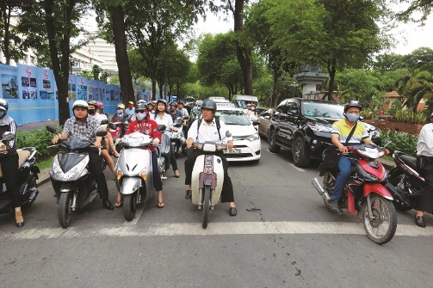
[
{
"question": "Người điều khiển xe mô tô màu đỏ, mặc áo vàng ở bên phải ảnh đang thực hiện hành vi nào sau đây?",
"A": "Dừng xe đúng vị trí phía trước vạch dừng",
"B": "Dừng xe vượt quá vạch dừng tại nơi giao nhau",
"C": "Đỗ xe sát lề đường bên phải theo đúng quy định",
"D": "Chuyển làn đường tại vị trí có vạch đứt cho phép",
"GT": "B",
"law": [
"QCVN_41_2024_PG_V7_1",
"ND_168_2024_D7_K1_A"
]
},
{
"question": "Theo quy định hiện hành, người điều khiển xe mô tô màu đỏ, mặc áo vàng ở bên phải ảnh phải dừng xe như thế nào khi phải chờ tín hiệu cho phép đi tiếp tại nơi có vạch dừng?",
"A": "Được dừng đè lên vạch nếu không có người đi bộ qua đường",
"B": "Được vượt qua vạch nếu chưa đi vào giữa nơi giao nhau",
"C": "Phải dừng trước vạch dừng và chỉ tiếp tục di chuyển khi được phép",
"D": "Chỉ cần giảm tốc độ, không bắt buộc dừng đúng vị trí của vạch",
"GT": "C",
"law": [
"QCVN_41_2024_PG_V7_1"
]
},
{
"question": "Giả định người điều khiển xe mô tô màu đỏ, mặc áo vàng ở bên phải ảnh thực hiện hành vi trong ảnh và hành vi này gây tai nạn giao thông, thì bị phạt tiền theo khung nào?",
"A": "Từ 2.000.000 đồng đến 3.000.000 đồng",
"B": "Từ 4.000.000 đồng đến 6.000.000 đồng",
"C": "Từ 6.000.000 đồng đến 8.000.000 đồng",
"D": "Từ 10.000.000 đồng đến 14.000.000 đồng",
"GT": "D",
"law": [
"ND_168_2024_D7_K1_A",
"ND_168_2024_D7_K10_A"
]
},
{
"question": "Giả định người điều khiển xe mô tô màu trắng, mặc áo đỏ, mặc áo vàng ở bên phải ảnh thực hiện hành vi trong ảnh và hành vi này gây tai nạn giao thông, thì ngoài tiền phạt phải chịu hậu quả nào về giấy phép lái xe?",
"A": "Bị trừ 04 điểm giấy phép lái xe và không bị tước quyền sử dụng giấy phép lái xe",
"B": "Bị trừ 06 điểm giấy phép lái xe và không bị tước quyền sử dụng giấy phép lái xe",
"C": "Bị trừ 10 điểm giấy phép lái xe và không bị tước quyền sử dụng giấy phép lái xe",
"D": "Không bị trừ điểm nhưng bị tước quyền sử dụng giấy phép lái xe từ 10 tháng đến 12 tháng",
"GT": "C",
"law": [
"ND_168_2024_D7_K1_A",
"ND_168_2024_D7_K10_A",
"ND_168_2024_D7_K13_D"
]
}
]

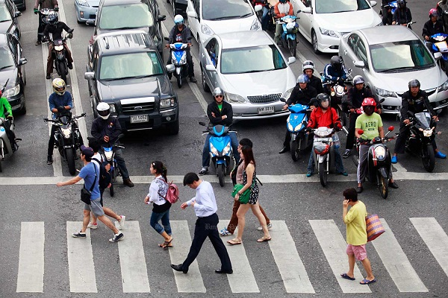
[
{
"question": "Người điều khiển xe mô tô màu bạc, mặc áo đỏ ở gần giữa phía bên phải ảnh đang thực hiện hành vi nào sau đây?",
"A": "Dừng xe đúng vị trí trước vạch dừng để chờ người đi bộ qua đường",
"B": "Dừng xe vượt quá vạch dừng tại nơi giao nhau",
"C": "Đỗ xe trên phần đường dành cho người đi bộ qua đường",
"D": "Chuyển làn đường tại nơi giao nhau theo đúng chỉ dẫn",
"GT": "B",
"law": [
"Luat_36_2024_D11_K4_C",
"QCVN_41_2024_M10_3_3",
"ND_168_2024_D7_K1_A"
]
},
{
"question": "Theo quy định hiện hành, người điều khiển xe mô tô màu bạc, mặc áo đỏ ở gần giữa phía bên phải ảnh phải dừng xe như thế nào khi gặp tín hiệu đèn giao thông tại nơi có vạch dừng?",
"A": "Được dừng quá vạch dừng nếu chưa đi vào giữa khu vực giao nhau",
"B": "Được dừng trên vạch dừng nếu không có người đi bộ qua đường",
"C": "Phải dừng trước vạch dừng; nếu không có vạch dừng thì phải dừng trước đèn tín hiệu theo chiều đi",
"D": "Chỉ cần giảm tốc độ, không bắt buộc phải dừng đúng vị trí của vạch",
"GT": "C",
"law": [
"Luat_36_2024_D11_K4_C",
"QCVN_41_2024_M10_3_3"
]
},
{
"question": "Giả định người điều khiển xe mô tô màu bạc, mặc áo đỏ ở gần giữa phía bên phải ảnh thực hiện hành vi trong ảnh và hành vi này gây tai nạn giao thông, thì bị phạt tiền theo khung nào?",
"A": "Từ 2.000.000 đồng đến 3.000.000 đồng",
"B": "Từ 4.000.000 đồng đến 6.000.000 đồng",
"C": "Từ 6.000.000 đồng đến 8.000.000 đồng",
"D": "Từ 10.000.000 đồng đến 14.000.000 đồng",
"GT": "D",
"law": [
"ND_168_2024_D7_K1_A",
"ND_168_2024_D7_K10_A"
]
},
{
"question": "Giả định người điều khiển xe mô tô màu bạc, mặc áo đỏ ở gần giữa phía bên phải ảnh thực hiện hành vi trong ảnh và hành vi này gây tai nạn giao thông, thì ngoài tiền phạt phải chịu hậu quả nào về giấy phép lái xe?",
"A": "Bị trừ 04 điểm giấy phép lái xe và không bị tước quyền sử dụng giấy phép lái xe",
"B": "Bị trừ 10 điểm giấy phép lái xe và không bị tước quyền sử dụng giấy phép lái xe",
"C": "Không bị trừ điểm nhưng bị tước quyền sử dụng giấy phép lái xe từ 10 tháng đến 12 tháng",
"D": "Bị trừ 06 điểm giấy phép lái xe và bị tước quyền sử dụng giấy phép lái xe từ 01 tháng đến 03 tháng",
"GT": "B",
"law": [
"ND_168_2024_D7_K10_A",
"ND_168_2024_D7_K13_D"
]
}
]
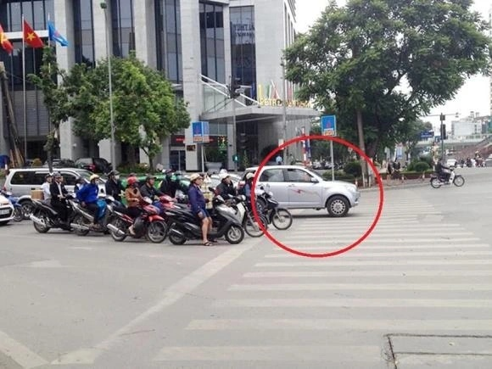
[
{
"question": "Giả định chiếc ô tô màu bạc được khoanh đỏ ở gần giữa ảnh đang dừng tại vị trí thể hiện, người điều khiển xe đang thực hiện hành vi nào sau đây?",
"A": "Dừng xe đúng vị trí trước phần đường dành cho người đi bộ",
"B": "Dừng xe trên phần đường dành cho người đi bộ qua đường",
"C": "Đỗ xe sát lề đường bên phải theo đúng quy định",
"D": "Chuyển hướng qua nơi giao nhau theo vạch chỉ dẫn",
"GT": "B",
"law": [
"Luat_36_2024_D18_K4_G",
"ND_168_2024_D6_K2_DD"
]
},
{
"question": "Theo quy định hiện hành, người điều khiển chiếc ô tô màu bạc được khoanh đỏ ở gần giữa ảnh phải thực hiện như thế nào tại phần đường dành cho người đi bộ qua đường?",
"A": "Được dừng xe tại đây nếu chưa có người đi bộ qua đường",
"B": "Được dừng xe tạm thời tại đây khi giao thông đang ùn tắc",
"C": "Không được dừng xe, đỗ xe trên phần đường dành cho người đi bộ qua đường",
"D": "Chỉ bị cấm đỗ xe, còn dừng xe tại đây luôn được phép",
"GT": "C",
"law": [
"Luat_36_2024_D18_K4_G"
]
},
{
"question": "Giả định người điều khiển chiếc ô tô màu bạc được khoanh đỏ thực hiện hành vi trong ảnh và hành vi này gây tai nạn giao thông, thì bị phạt tiền theo khung nào?",
"A": "Từ 6.000.000 đồng đến 8.000.000 đồng",
"B": "Từ 12.000.000 đồng đến 14.000.000 đồng",
"C": "Từ 18.000.000 đồng đến 20.000.000 đồng",
"D": "Từ 20.000.000 đồng đến 22.000.000 đồng",
"GT": "D",
"law": [
"Luat_36_2024_D18_K4_G",
"ND_168_2024_D6_K2_DD",
"ND_168_2024_D6_K10_B"
]
},
{
"question": "Giả định người điều khiển chiếc ô tô màu bạc được khoanh đỏ thực hiện hành vi trong ảnh và hành vi này gây tai nạn giao thông, thì ngoài tiền phạt phải chịu hậu quả nào về giấy phép lái xe?",
"A": "Bị trừ 04 điểm giấy phép lái xe và không bị tước quyền sử dụng giấy phép lái xe",
"B": "Bị trừ 06 điểm giấy phép lái xe và không bị tước quyền sử dụng giấy phép lái xe",
"C": "Bị trừ 10 điểm giấy phép lái xe và không bị tước quyền sử dụng giấy phép lái xe",
"D": "Không bị trừ điểm nhưng bị tước quyền sử dụng giấy phép lái xe từ 10 tháng đến 12 tháng",
"GT": "C",
"law": [
"ND_168_2024_D6_K10_B",
"ND_168_2024_D6_K16_D"
]
}
]
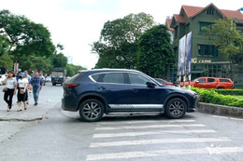
[
{
"question": "Giả định chiếc ô tô màu đen ở giữa ảnh đang dừng tại vị trí thể hiện, người điều khiển xe đang thực hiện hành vi nào sau đây?",
"A": "Dừng xe đúng vị trí trước phần đường dành cho người đi bộ",
"B": "Dừng xe trên phần đường dành cho người đi bộ qua đường",
"C": "Đỗ xe sát lề đường bên phải theo đúng quy định",
"D": "Chuyển hướng qua nơi giao nhau theo vạch chỉ dẫn",
"GT": "B",
"law": [
"Luat_36_2024_D18_K4_G",
"ND_168_2024_D6_K2_DD"
]
},
{
"question": "Theo quy định hiện hành, người điều khiển chiếc ô tô màu đen ở giữa ảnh phải thực hiện như thế nào tại phần đường dành cho người đi bộ qua đường?",
"A": "Được dừng xe tại đây nếu chưa có người đi bộ qua đường",
"B": "Được dừng xe tạm thời tại đây nếu đã bật đèn cảnh báo nguy hiểm",
"C": "Không được dừng xe, đỗ xe trên phần đường dành cho người đi bộ qua đường",
"D": "Chỉ bị cấm đỗ xe, còn dừng xe tại đây luôn được phép",
"GT": "C",
"law": [
"Luat_36_2024_D18_K4_G"
]
},
{
"question": "Trong trường hợp thông thường, chưa gây tai nạn giao thông, người điều khiển chiếc ô tô màu đen ở giữa bị phạt tiền theo khung nào?",
"A": "Từ 400.000 đồng đến 600.000 đồng",
"B": "Từ 600.000 đồng đến 800.000 đồng",
"C": "Từ 800.000 đồng đến 1.000.000 đồng",
"D": "Từ 2.000.000 đồng đến 3.000.000 đồng",
"GT": "B",
"law": [
"ND_168_2024_D6_K2_DD"
]
},
{
"question": "Trong trường hợp thông thường, chưa gây tai nạn giao thông, ngoài tiền phạt thì người điều khiển chiếc ô tô màu đen ở giữa ảnh phải chịu hậu quả nào về giấy phép lái xe?",
"A": "Bị trừ 02 điểm giấy phép lái xe và không bị tước quyền sử dụng giấy phép lái xe",
"B": "Bị trừ 04 điểm giấy phép lái xe và không bị tước quyền sử dụng giấy phép lái xe",
"C": "Không bị trừ điểm giấy phép lái xe nhưng bị tước quyền sử dụng giấy phép lái xe từ 01 tháng đến 03 tháng",
"D": "Không bị trừ điểm giấy phép lái xe và không bị tước quyền sử dụng giấy phép lái xe",
"GT": "D",
"law": [
"ND_168_2024_D6_K2_DD",
"ND_168_2024_D6_K15",
"ND_168_2024_D6_K16"
]
}
]
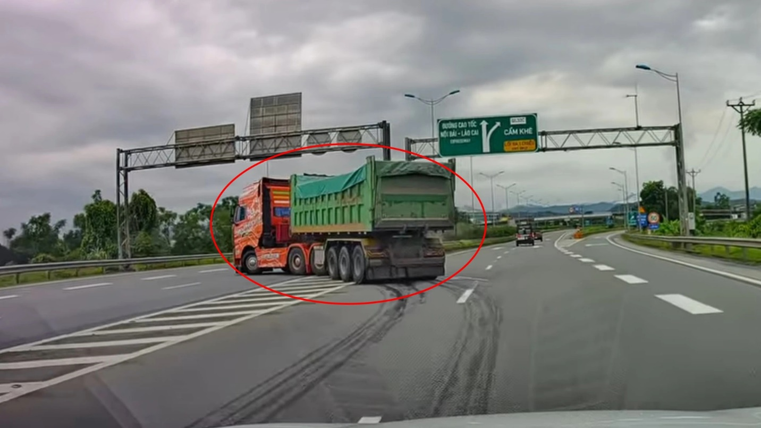
[
{
"question": "Người điều khiển xe đầu kéo kéo sơ mi rơ moóc được khoanh đỏ ở gần giữa ảnh đang thực hiện hành vi nào sau đây?",
"A": "Đi theo làn đường được chỉ dẫn để tiếp tục lưu thông",
"B": "Đi vào và cắt qua phần mặt đường có vạch kênh hóa dòng xe dạng chữ V",
"C": "Dừng xe tại vị trí dành riêng cho phương tiện gặp sự cố",
"D": "Chuyển sang một làn đường liền kề tại vị trí có vạch đứt",
"GT": "B",
"law": [
"QCVN_41_2024_PG_V4_2",
"ND_168_2024_D6_K1_A"
]
},
{
"question": "Theo quy định hiện hành, người điều khiển xe đầu kéo kéo sơ mi rơ moóc được khoanh đỏ phải chấp hành vạch kênh hóa dòng xe dạng chữ V như thế nào?",
"A": "Được đi vào vùng vạch nếu đã bật tín hiệu báo hướng rẽ",
"B": "Được cắt qua vùng vạch khi làn đường phía trước có ít phương tiện",
"C": "Phải đi theo tuyến đường được xác định, không được lấn hoặc cắt qua vùng vạch, trừ trường hợp khẩn cấp",
"D": "Chỉ xe con phải chấp hành vùng vạch, còn xe tải được phép đi qua",
"GT": "C",
"law": [
"QCVN_41_2024_PG_V4_2"
]
},
{
"question": "Trong trường hợp thông thường, chưa gây tai nạn giao thông, người điều khiển xe đầu kéo kéo sơ mi rơ moóc được khoanh đỏ bị phạt tiền theo khung nào?",
"A": "Từ 400.000 đồng đến 600.000 đồng",
"B": "Từ 600.000 đồng đến 800.000 đồng",
"C": "Từ 2.000.000 đồng đến 3.000.000 đồng",
"D": "Từ 4.000.000 đồng đến 6.000.000 đồng",
"GT": "A",
"law": [
"ND_168_2024_D6_K1_A"
]
},
{
"question": "Trong trường hợp thông thường, chưa gây tai nạn giao thông, ngoài tiền phạt thì người điều khiển xe đầu kéo kéo sơ mi rơ moóc được khoanh đỏ phải chịu hậu quả nào về giấy phép lái xe?",
"A": "Bị trừ 02 điểm giấy phép lái xe và không bị tước quyền sử dụng giấy phép lái xe",
"B": "Bị trừ 04 điểm giấy phép lái xe và không bị tước quyền sử dụng giấy phép lái xe",
"C": "Không bị trừ điểm nhưng bị tước quyền sử dụng giấy phép lái xe từ 01 tháng đến 03 tháng",
"D": "Không bị trừ điểm giấy phép lái xe và không bị tước quyền sử dụng giấy phép lái xe",
"GT": "D",
"law": [
"ND_168_2024_D6_K1_A",
"ND_168_2024_D6_K15",
"ND_168_2024_D6_K16"
]
}
]
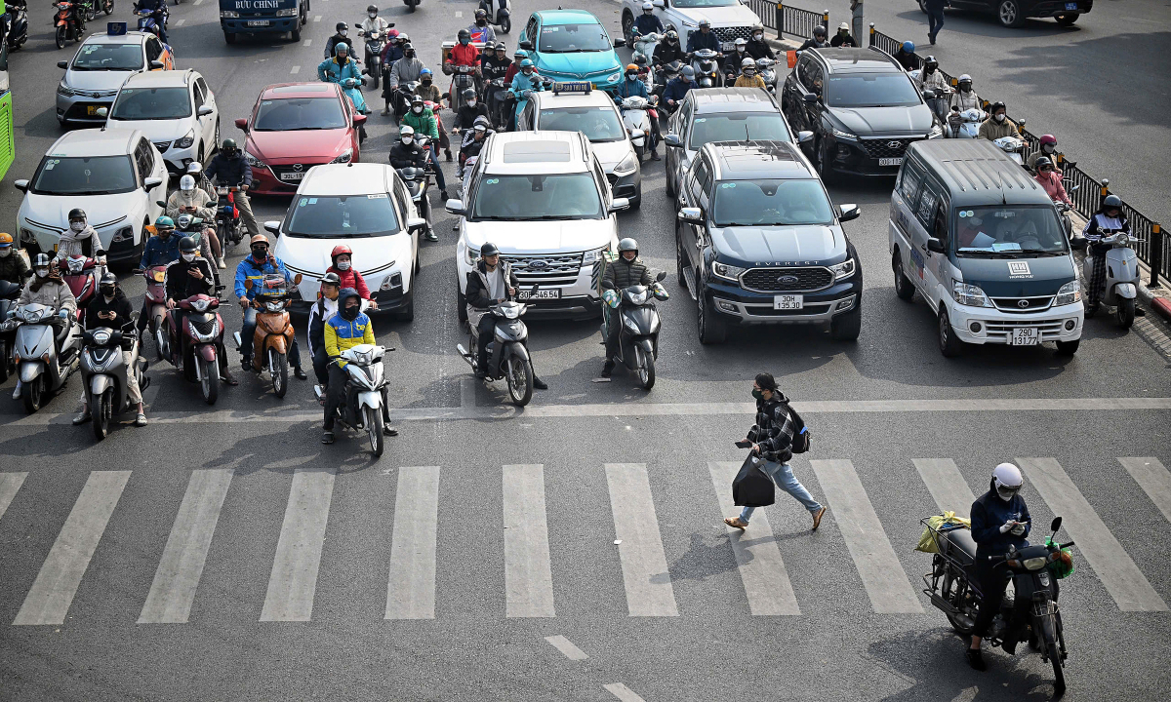
[
{
"question": "Người điều khiển xe máy màu đen ở góc dưới bên phải ảnh đang thực hiện hành vi nào sau đây?",
"A": "Dừng xe đúng vị trí trước phần đường dành cho người đi bộ qua đường",
"B": "Dừng xe trên phần đường dành cho người đi bộ qua đường",
"C": "Đỗ xe sát lề đường bên phải theo đúng quy định",
"D": "Chuyển hướng qua nơi giao nhau theo vạch chỉ dẫn",
"GT": "B",
"law": [
"Luat_36_2024_D18_K4_G",
"ND_168_2024_D7_K2_E"
]
},
{
"question": "Theo quy định hiện hành, người điều khiển xe máy màu đen ở góc dưới bên phải ảnh phải thực hiện như thế nào tại phần đường dành cho người đi bộ qua đường?",
"A": "Được dừng xe tại đây nếu chưa có người đi bộ qua đường",
"B": "Được dừng xe tạm thời tại đây khi giao thông đông đúc",
"C": "Không được dừng xe, đỗ xe trên phần đường dành cho người đi bộ qua đường",
"D": "Chỉ bị cấm đỗ xe, còn dừng xe tại đây luôn được phép",
"GT": "C",
"law": [
"Luat_36_2024_D18_K4_G"
]
},
{
"question": "Trong trường hợp thông thường, chưa gây tai nạn giao thông, người điều khiển xe máy màu đen ở góc dưới bên phải ảnh bị phạt tiền theo khung nào?",
"A": "Từ 100.000 đồng đến 200.000 đồng",
"B": "Từ 200.000 đồng đến 400.000 đồng",
"C": "Từ 400.000 đồng đến 600.000 đồng",
"D": "Từ 600.000 đồng đến 800.000 đồng",
"GT": "C",
"law": [
"ND_168_2024_D7_K2_E"
]
},
{
"question": "Trong trường hợp thông thường, chưa gây tai nạn giao thông, ngoài tiền phạt thì người điều khiển xe máy màu đen ở góc dưới bên phải ảnh phải chịu hậu quả nào về giấy phép lái xe?",
"A": "Bị trừ 02 điểm giấy phép lái xe và không bị tước quyền sử dụng giấy phép lái xe",
"B": "Bị trừ 04 điểm giấy phép lái xe và không bị tước quyền sử dụng giấy phép lái xe",
"C": "Không bị trừ điểm giấy phép lái xe nhưng bị tước quyền sử dụng giấy phép lái xe từ 01 tháng đến 03 tháng",
"D": "Không bị trừ điểm giấy phép lái xe và không bị tước quyền sử dụng giấy phép lái xe",
"GT": "D",
"law": [
"ND_168_2024_D7_K2_E",
"ND_168_2024_D7_K12",
"ND_168_2024_D7_K13"
]
}
]

